Отчёт по внешнему курсу
Основы Кибербезопасности
Агджабекова Эся Рустамовна
Содержание

1 Цель работы
Выполнить курс по Основам Кибербезопасности.

2 Ход выполнения работы

2.1 курс
- Безопасность в сети. (см. рис. fig. 1).
- 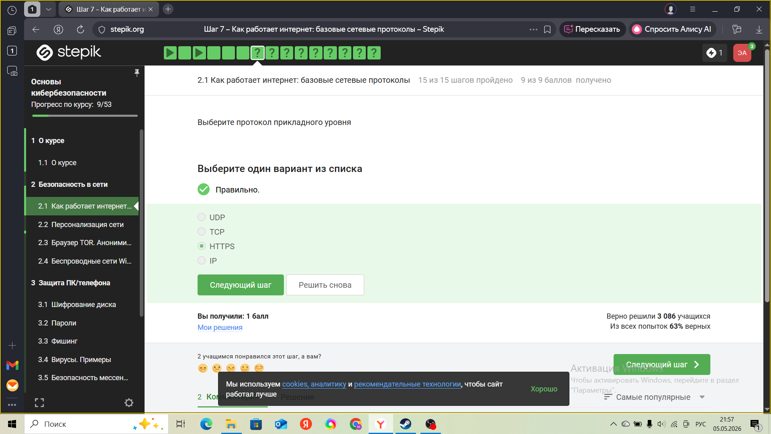
- Рис. 1: Безопасность в сети
- Безопасность в сети.см .рис. fig. ¿fig:002?). 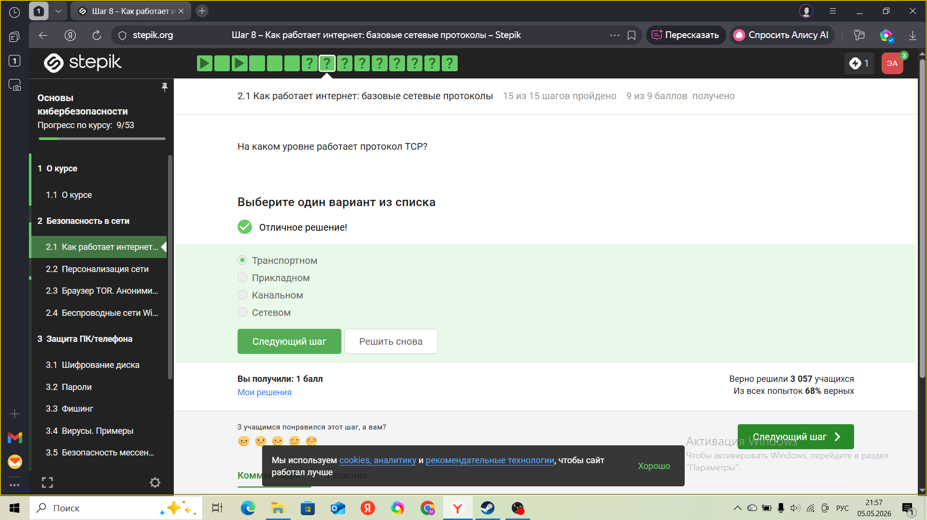
- Безопасность в сети. (см. рис. fig. ¿fig:003?).
- 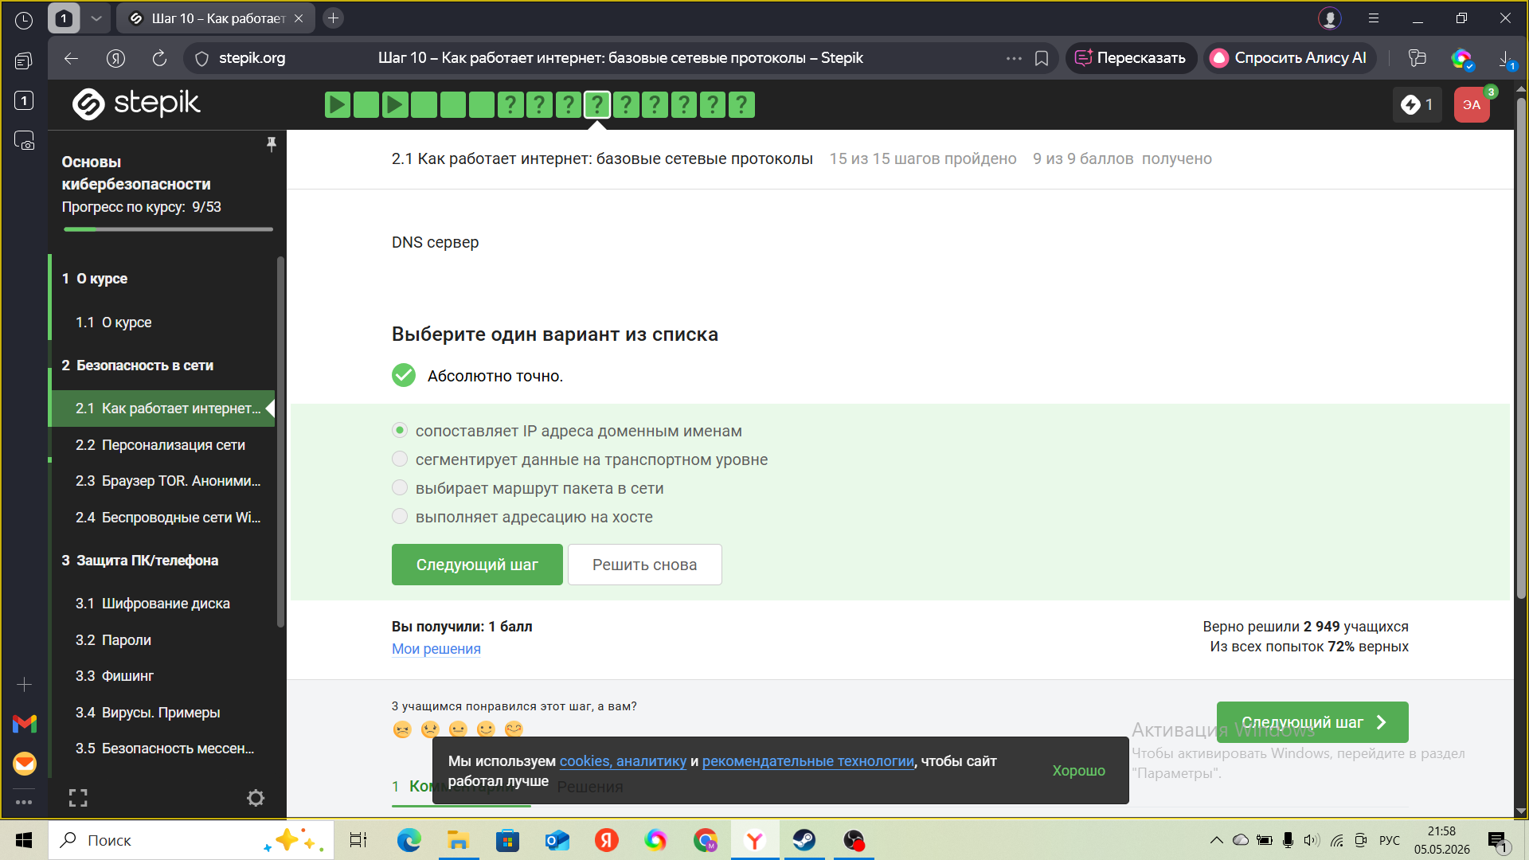
- Рис. 2: Безопасность в сети
- Безопасность в сети. (см. рис. fig. 3).
- 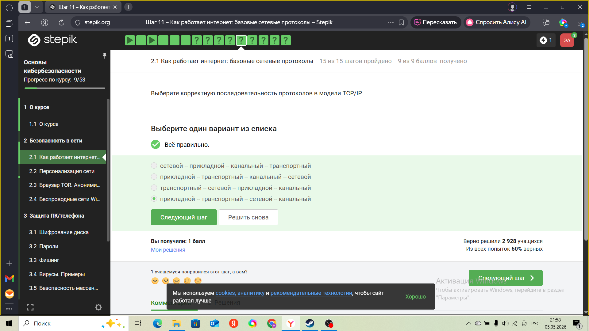
- Рис. 3: Безопасность в сети
- Безопасность в сети. (см. рис. fig. 4).
- 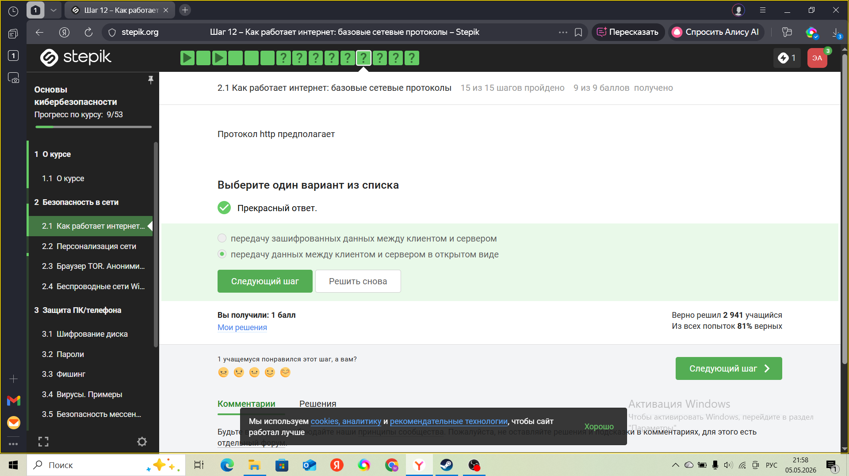
- Рис. 4: Безопасность в сети
- Безопасность в сети. (см. рис. fig. 5).
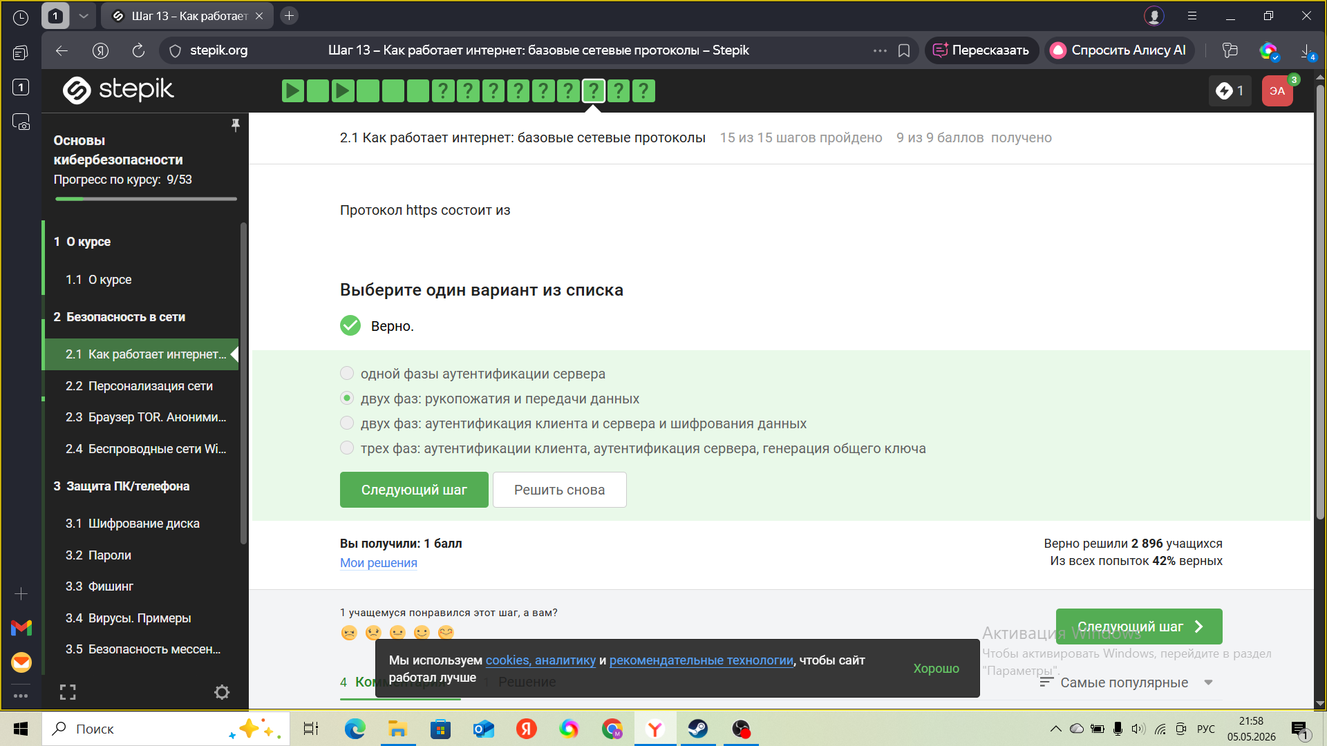
Рис. 5: Безопасность в сети
- Безопасность в сети. (см. рис. fig. 6).
- 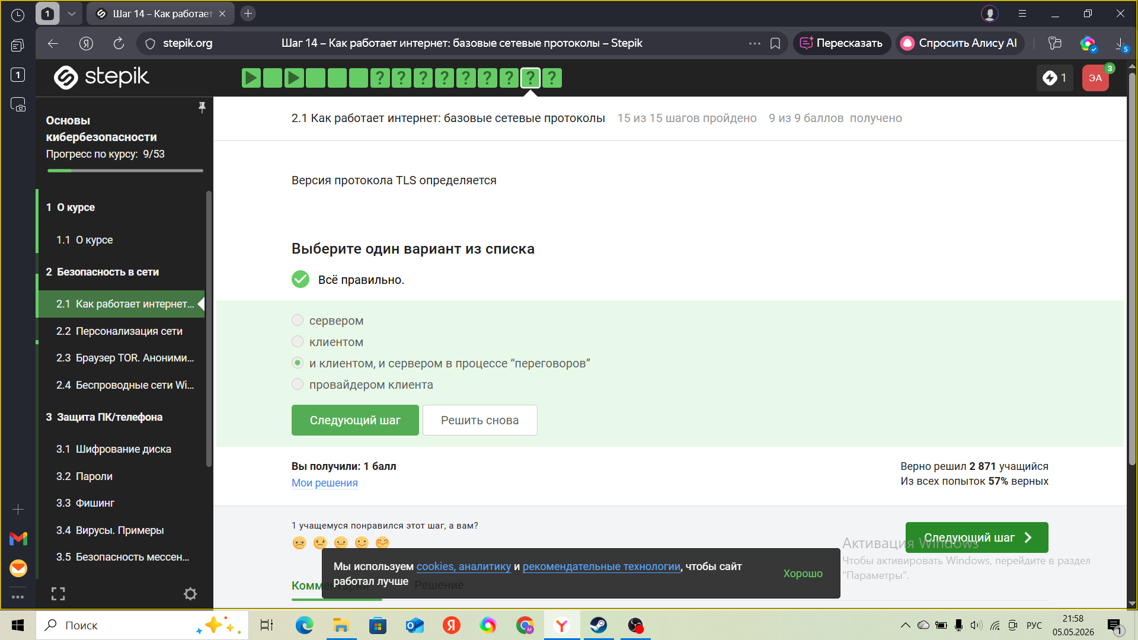
- Рис. 6: Безопасность в сети
- Безопасность в сети. (см. рис. fig. 7).
- 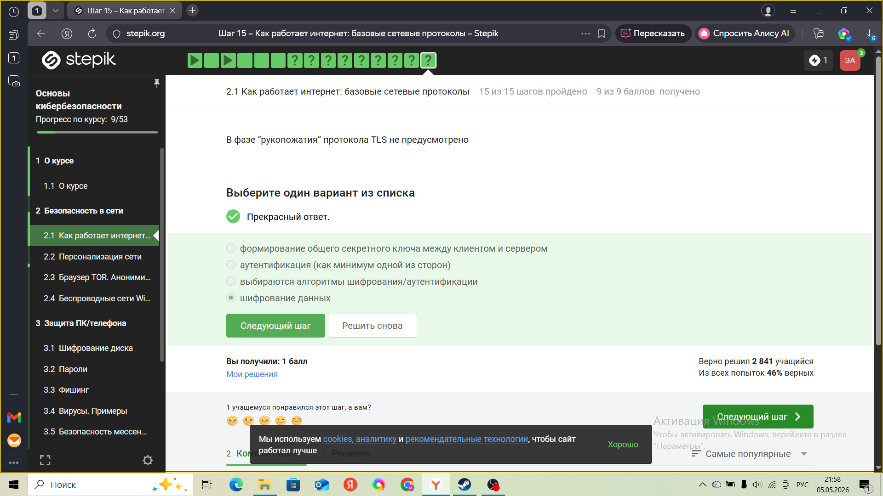
- Рис. 7: Безопасность в сети
9.Безопасность в сети. (см. рис. fig. 8).
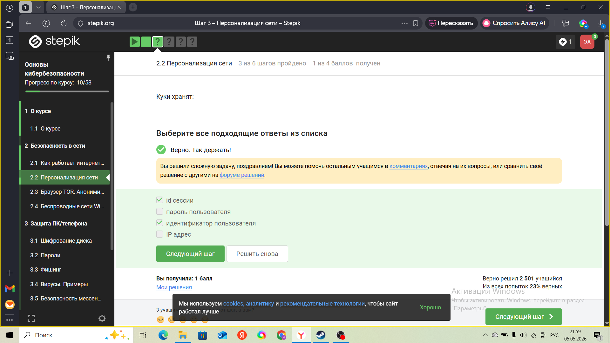
Рис. 8: Безопасность в сети
- Безопасность в сети. (см. рис. fig. 9).
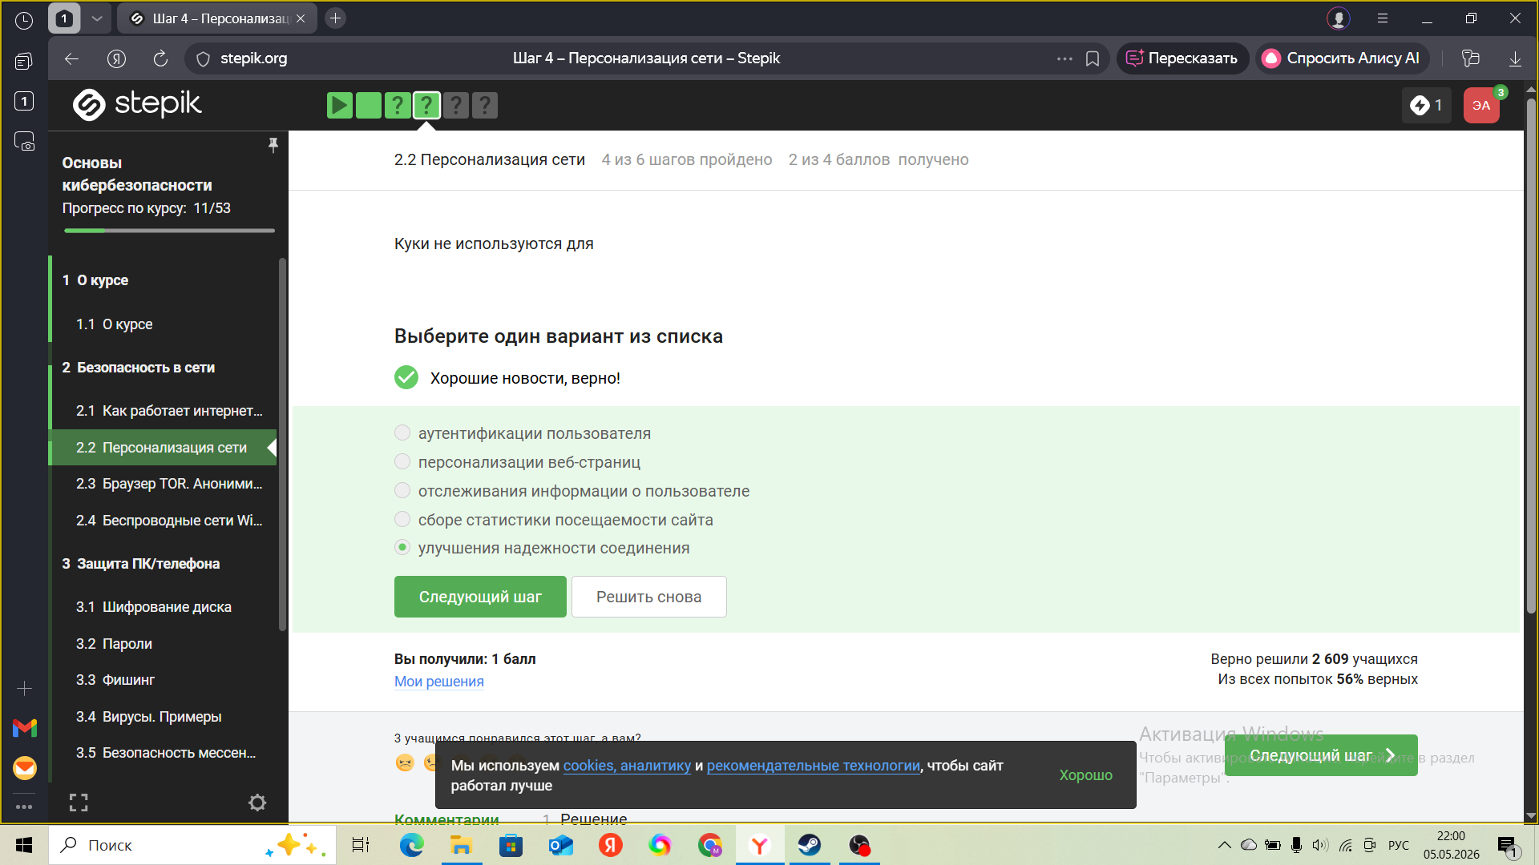
Рис. 9: Безопасность в сети.
- Безопасность в сети. (см. рис. fig. 10).
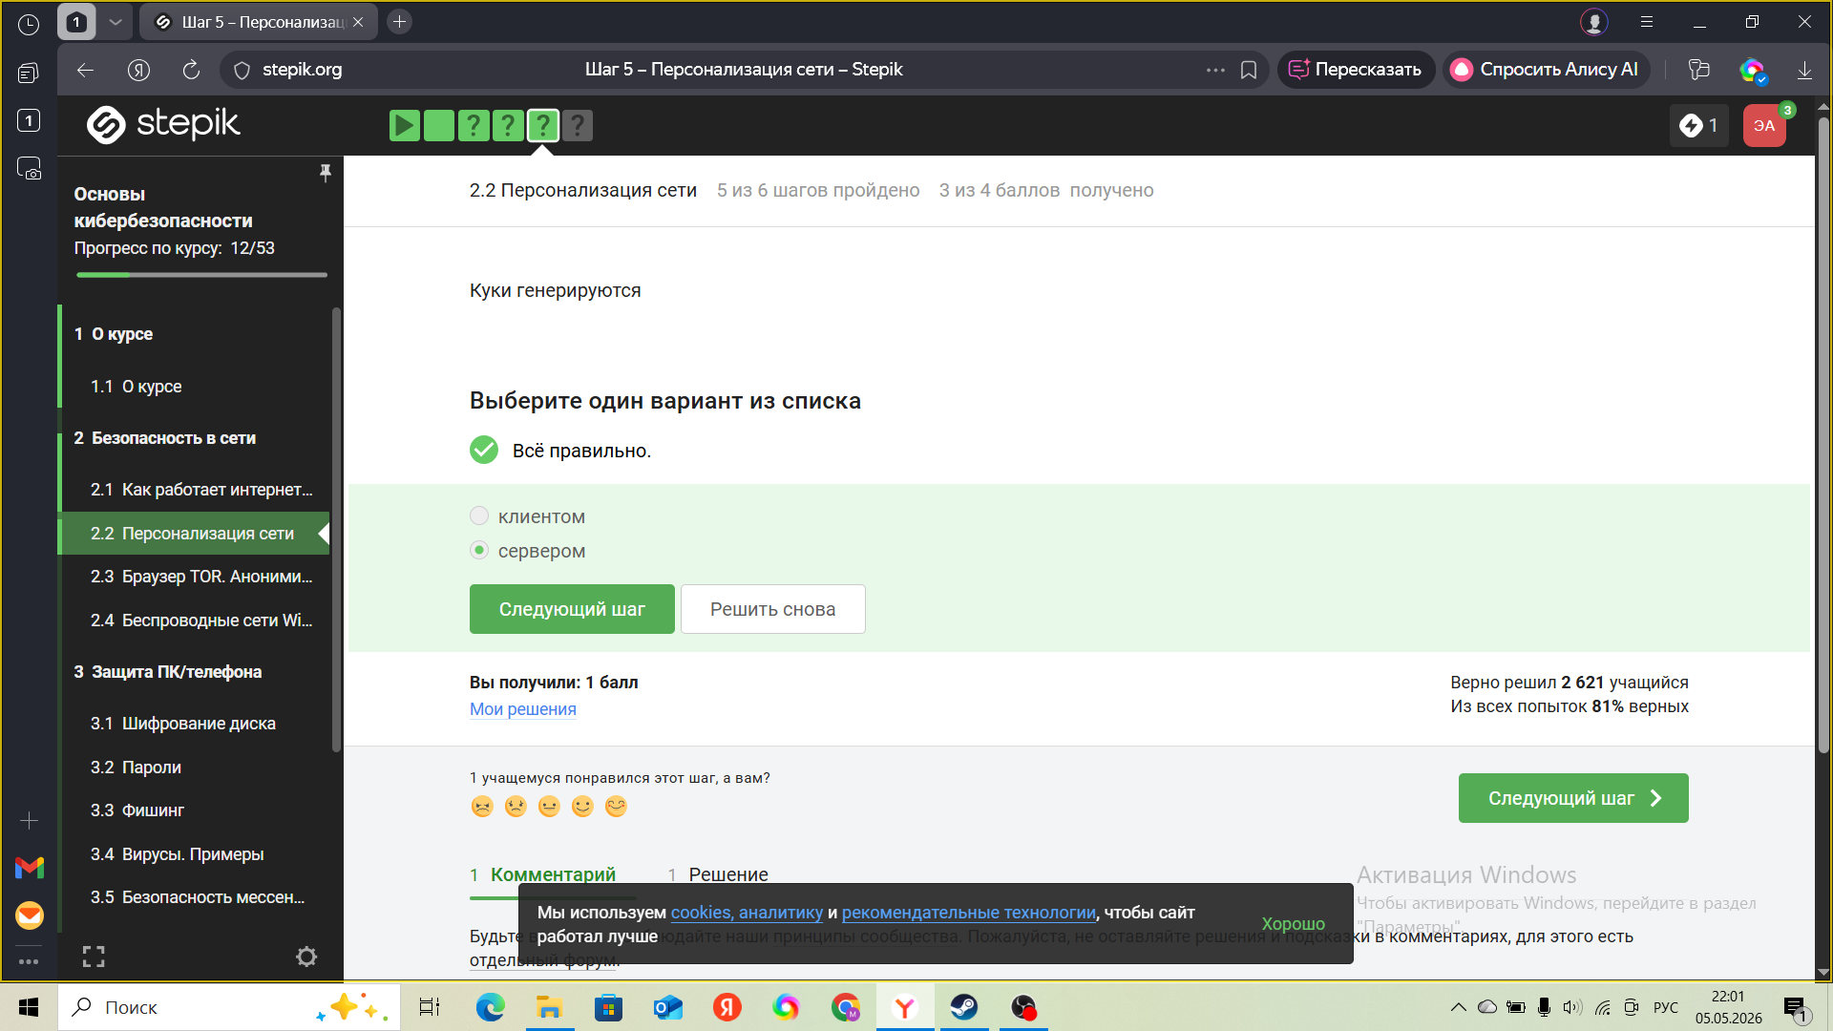
Рис. 10: Безопасность в сети.
- Безопасность в сети. см .рис. fig. 11).
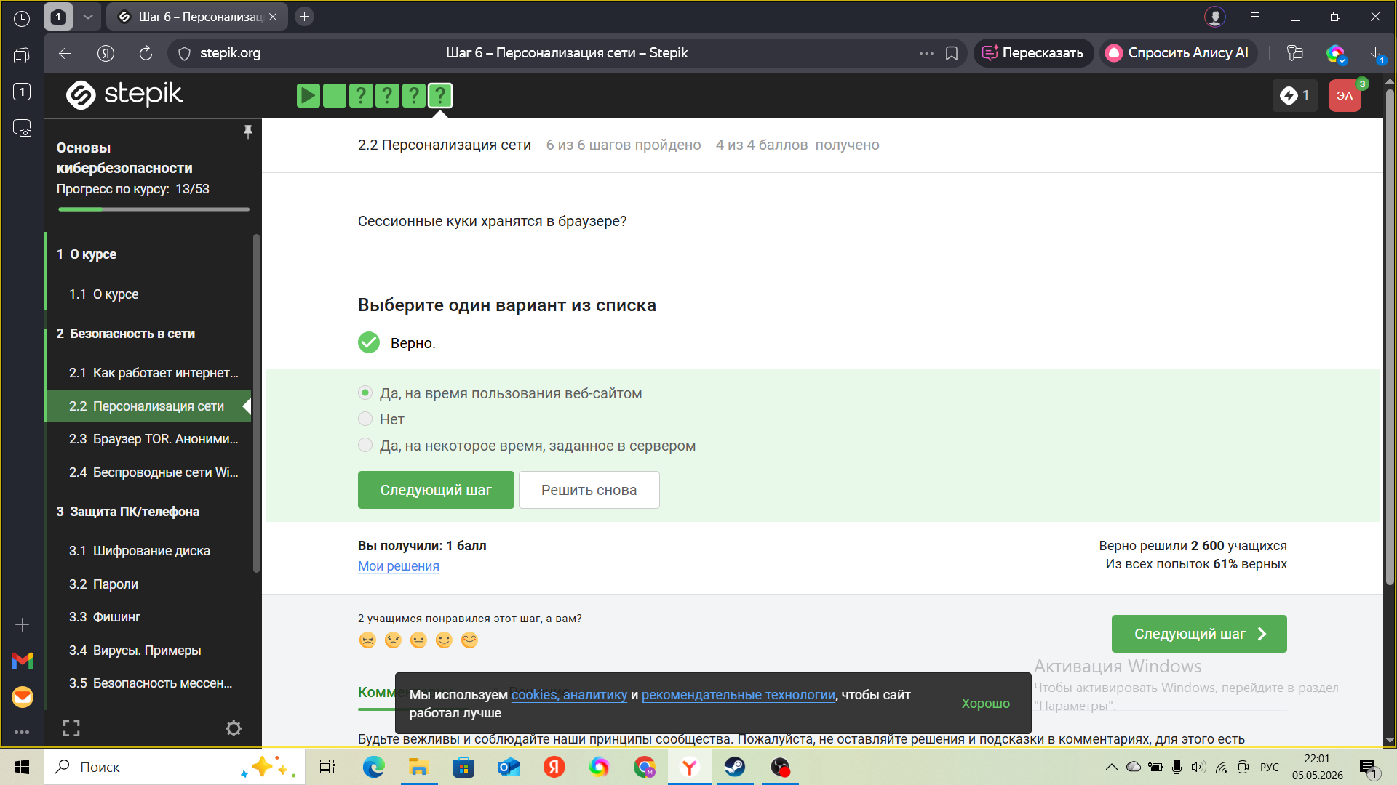
Рис. 11: Безопасность в сети.
- Безопасность в сети. (см. рис. fig. 12).
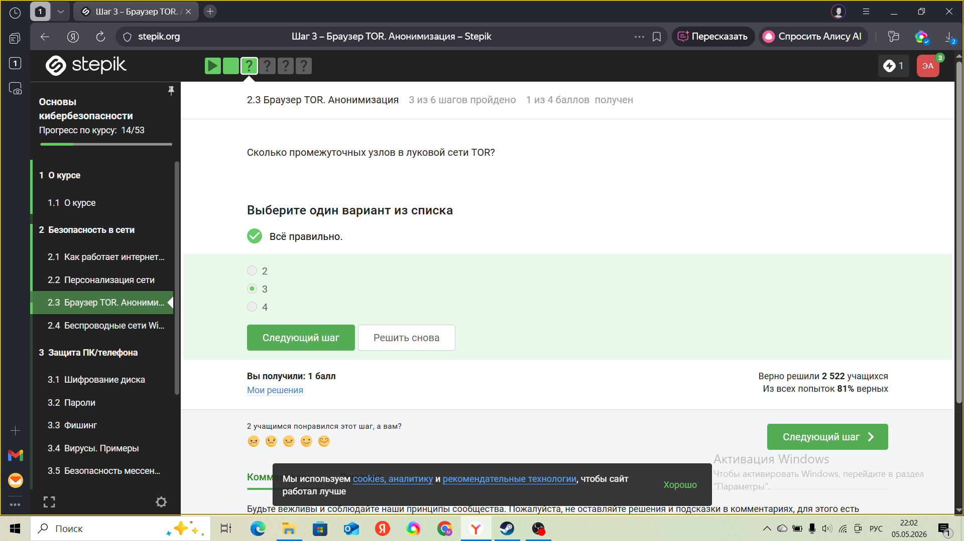
Рис. 12: Безопасность в сети.
- Безопасность в сети. (см. рис. fig. 13).
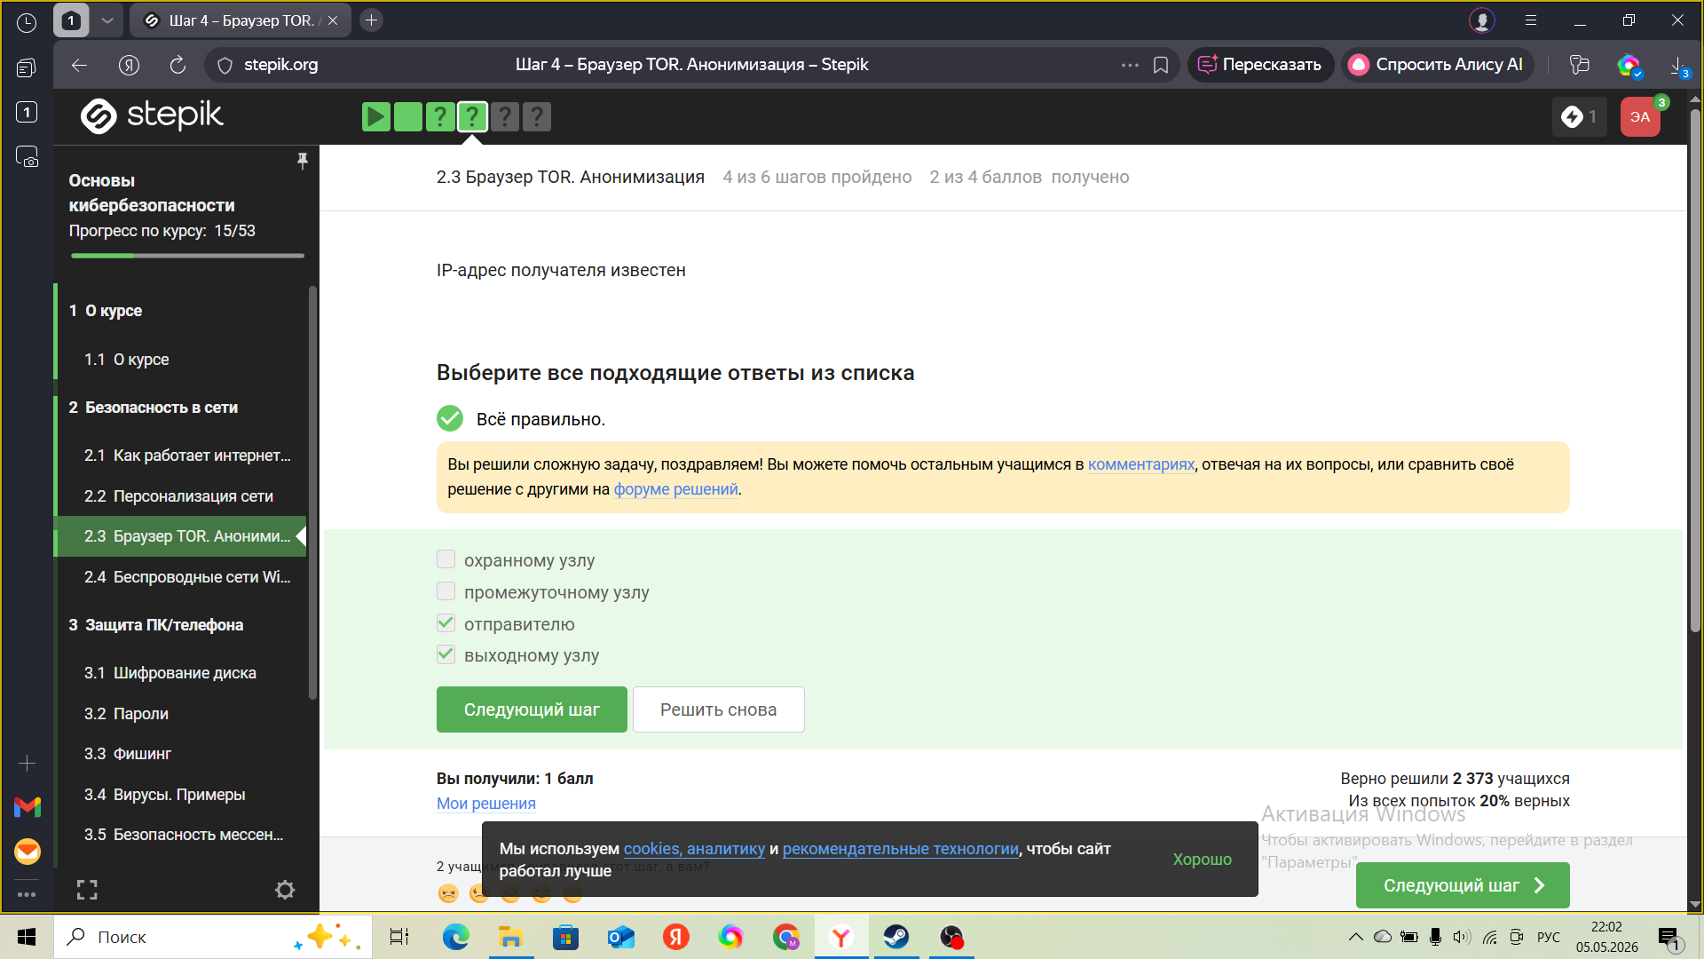
Рис. 13: Безопасность в сети
- Безопасность в сети. (см. рис. fig. 14).
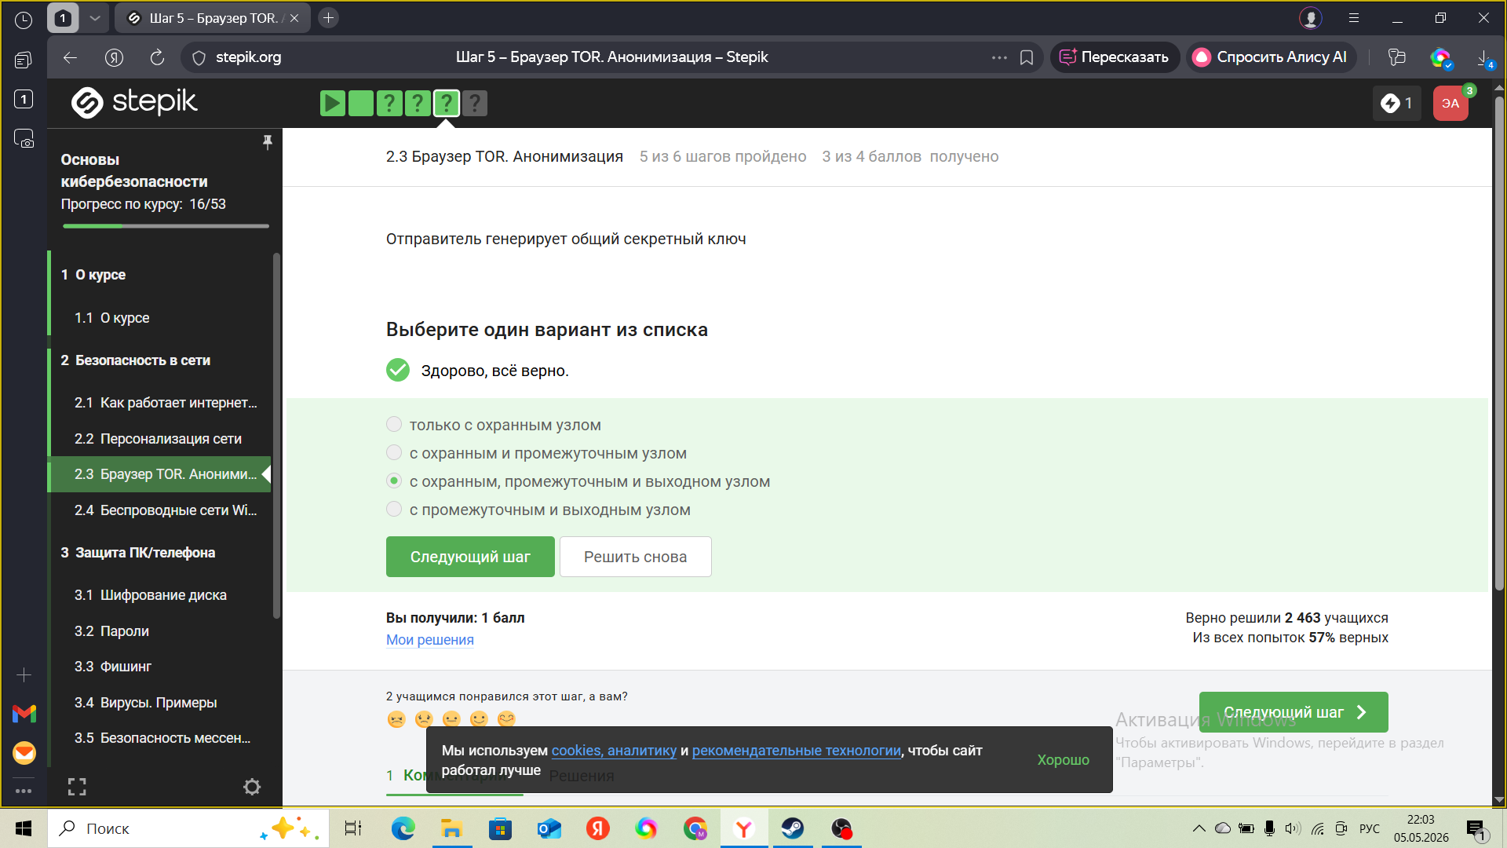
Рис. 14: Безопасность в сети
- Безопасность в сети. (см. рис. fig. 15).
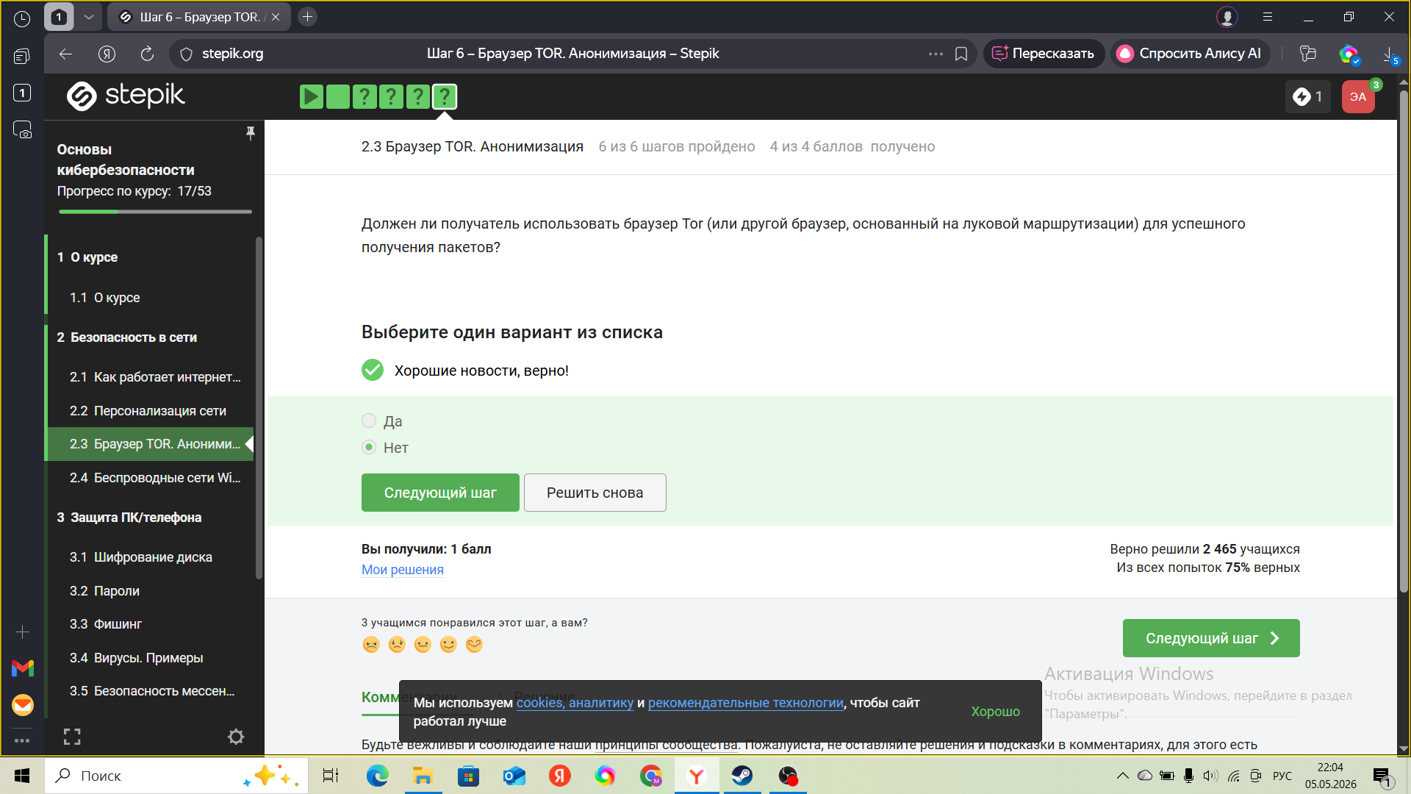
Рис. 15: Безопасность в сети
17.Безопасность в сети (см. рис. fig. 16).
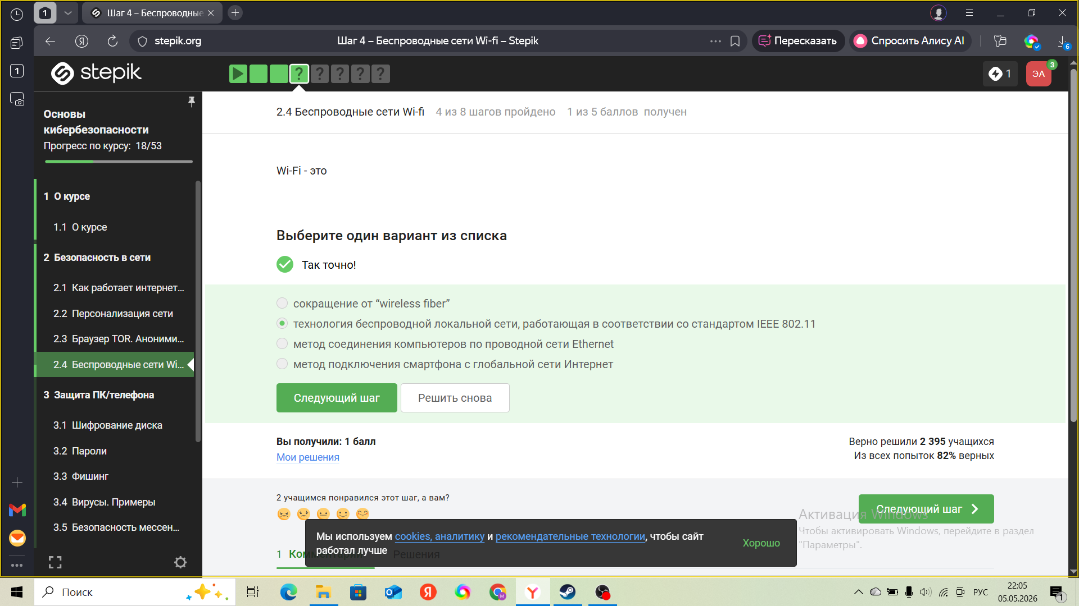
Рис. 16: Безопасность в сети
- Безопасность в сети (см. рис. fig. 17).
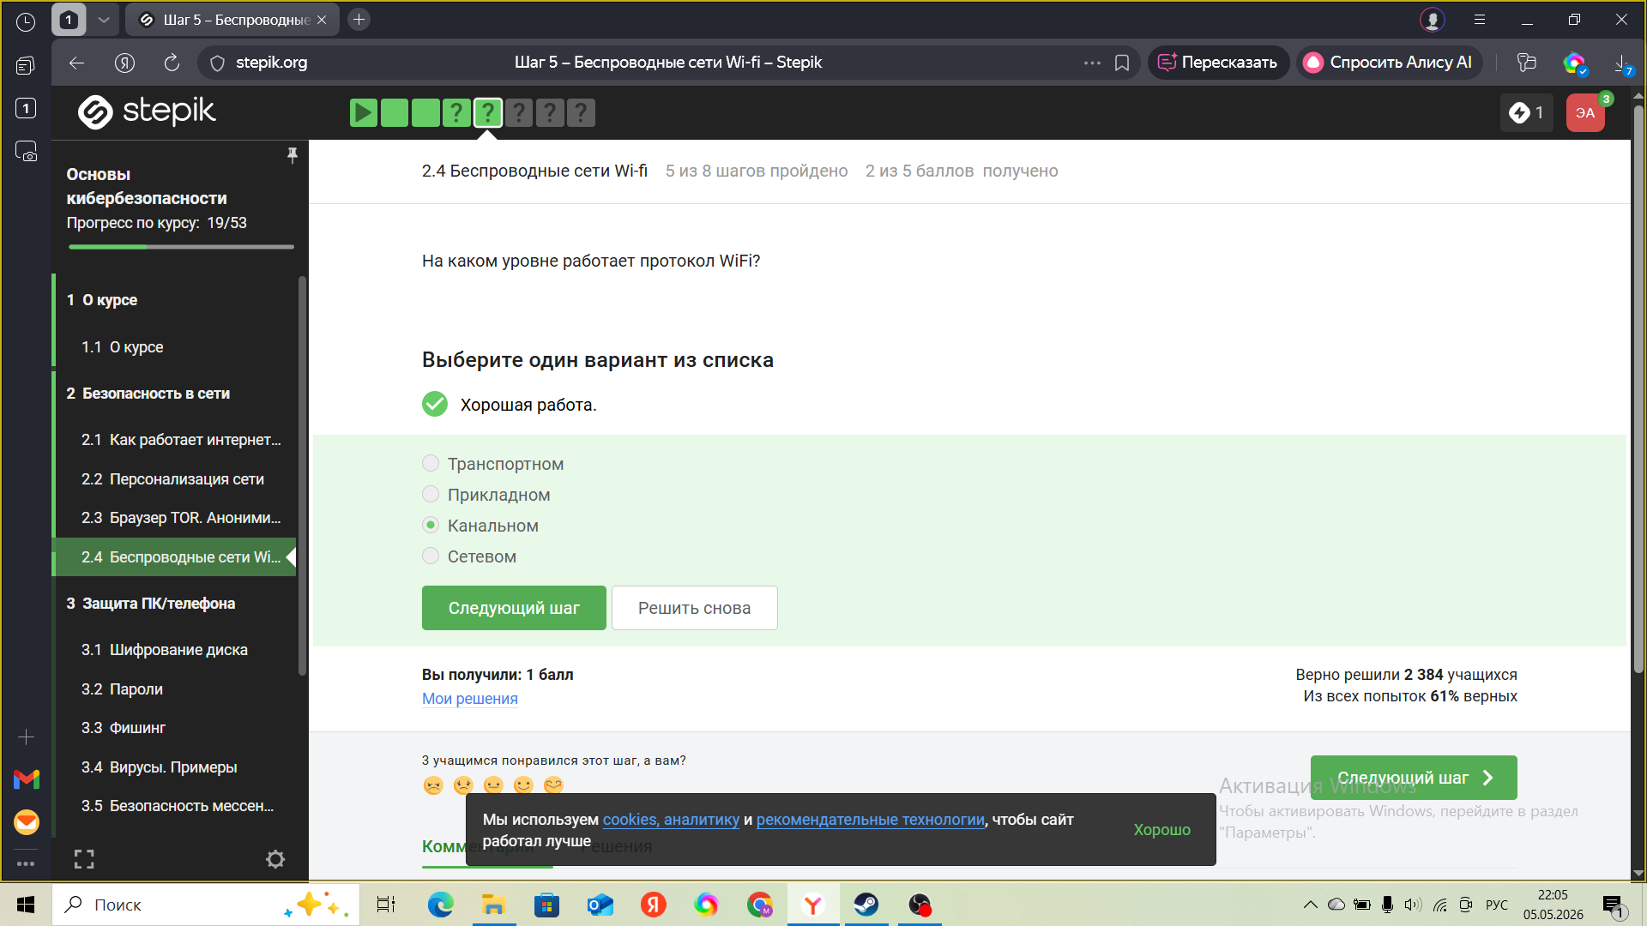
Рис. 17: Безопасность в сети
19.Безопасность в сети (см. рис. fig. 18).
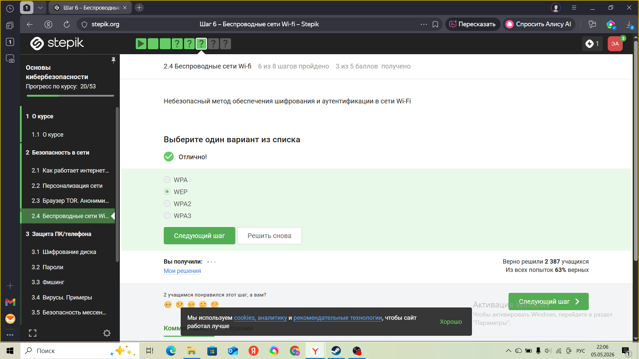
Рис. 18: Безопасность в сети
20.Безопасность в сетие. (см. рис. fig. 19).
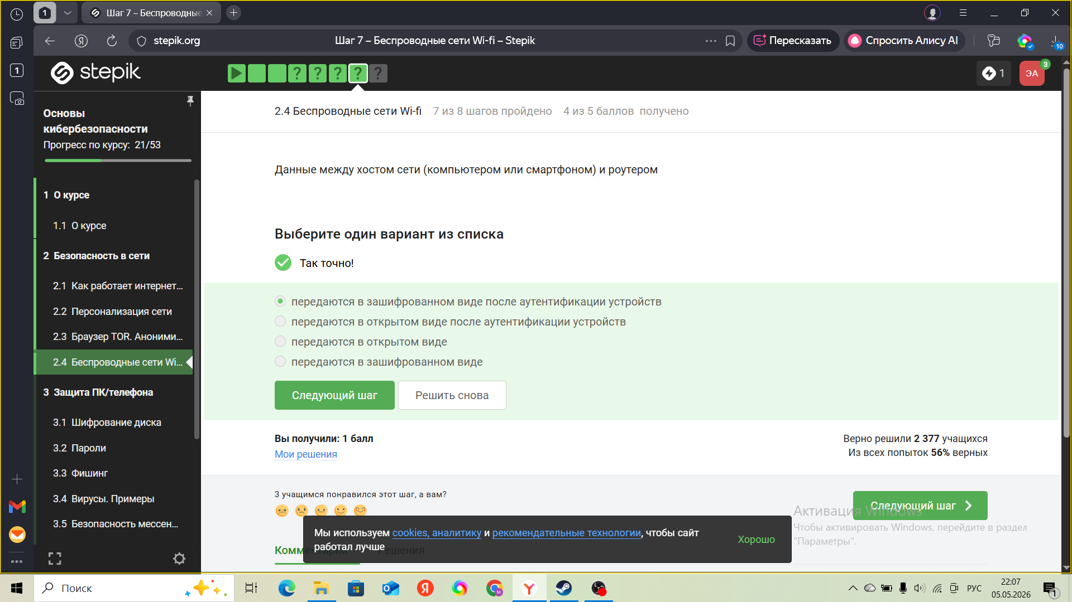
Рис. 19: Безопасность в сети
- Безопасность в сети. (см. рис. fig. 20).
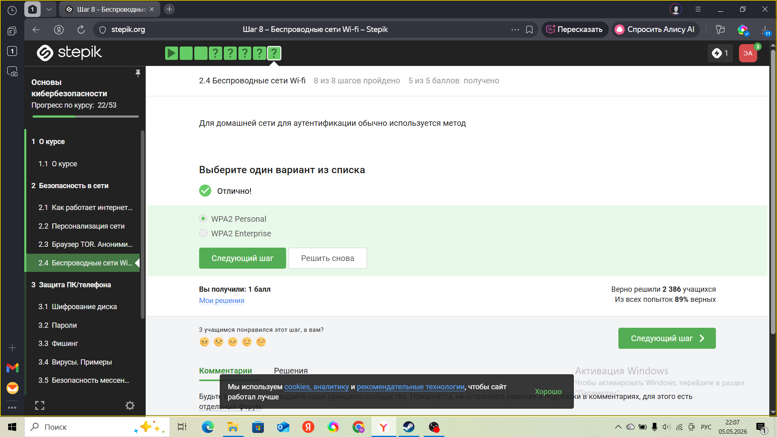
Рис. 20: Безопасность в сети
- ЗащитаПК/телефона .рис. fig. 21).
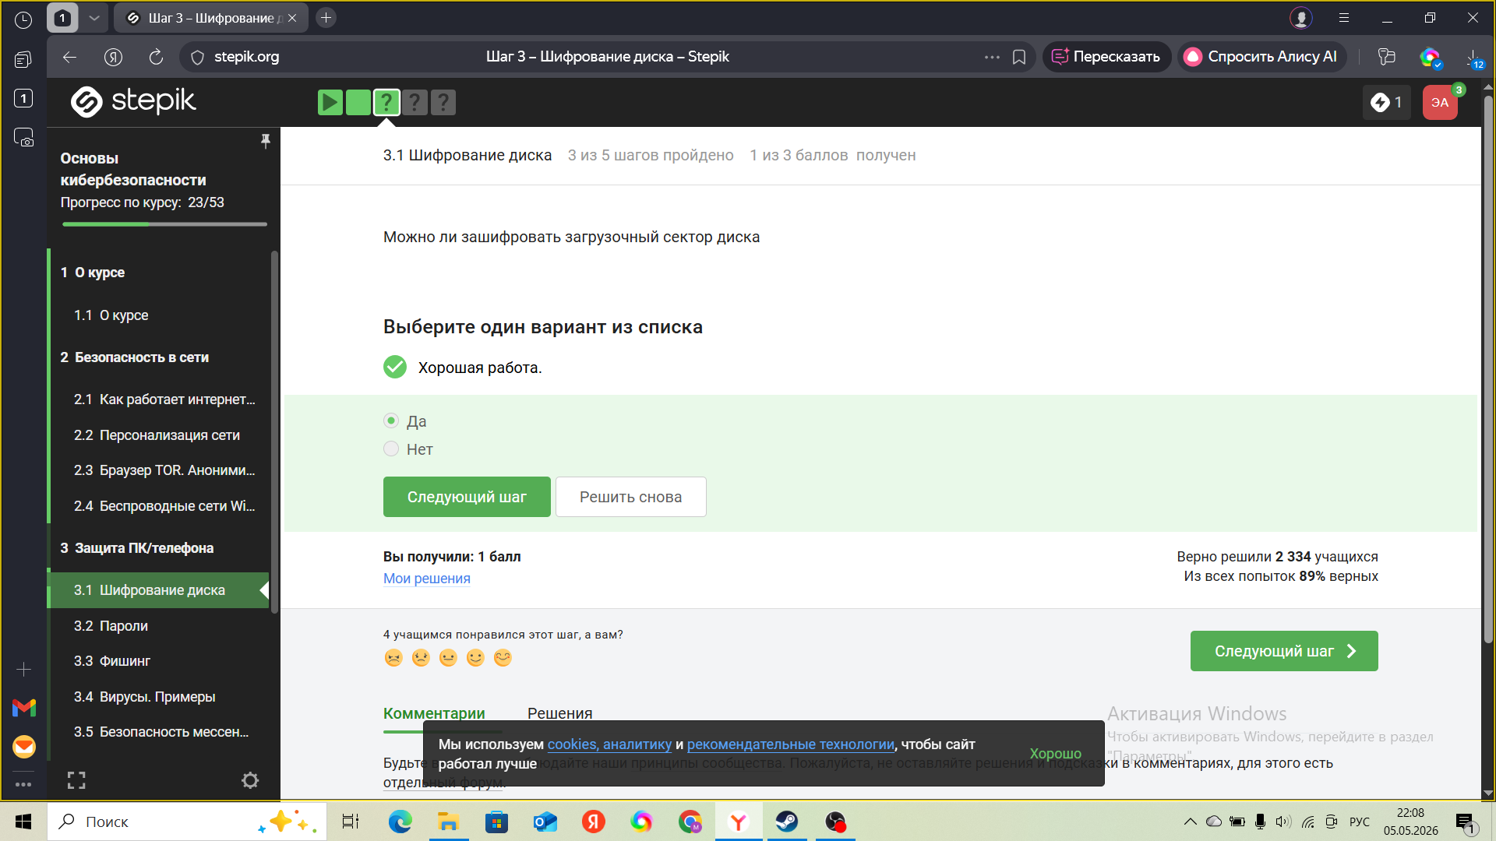
Рис. 21: ЗащитаПК/телефона
- ЗащитаПК/телефона. (см. рис. fig. 22).
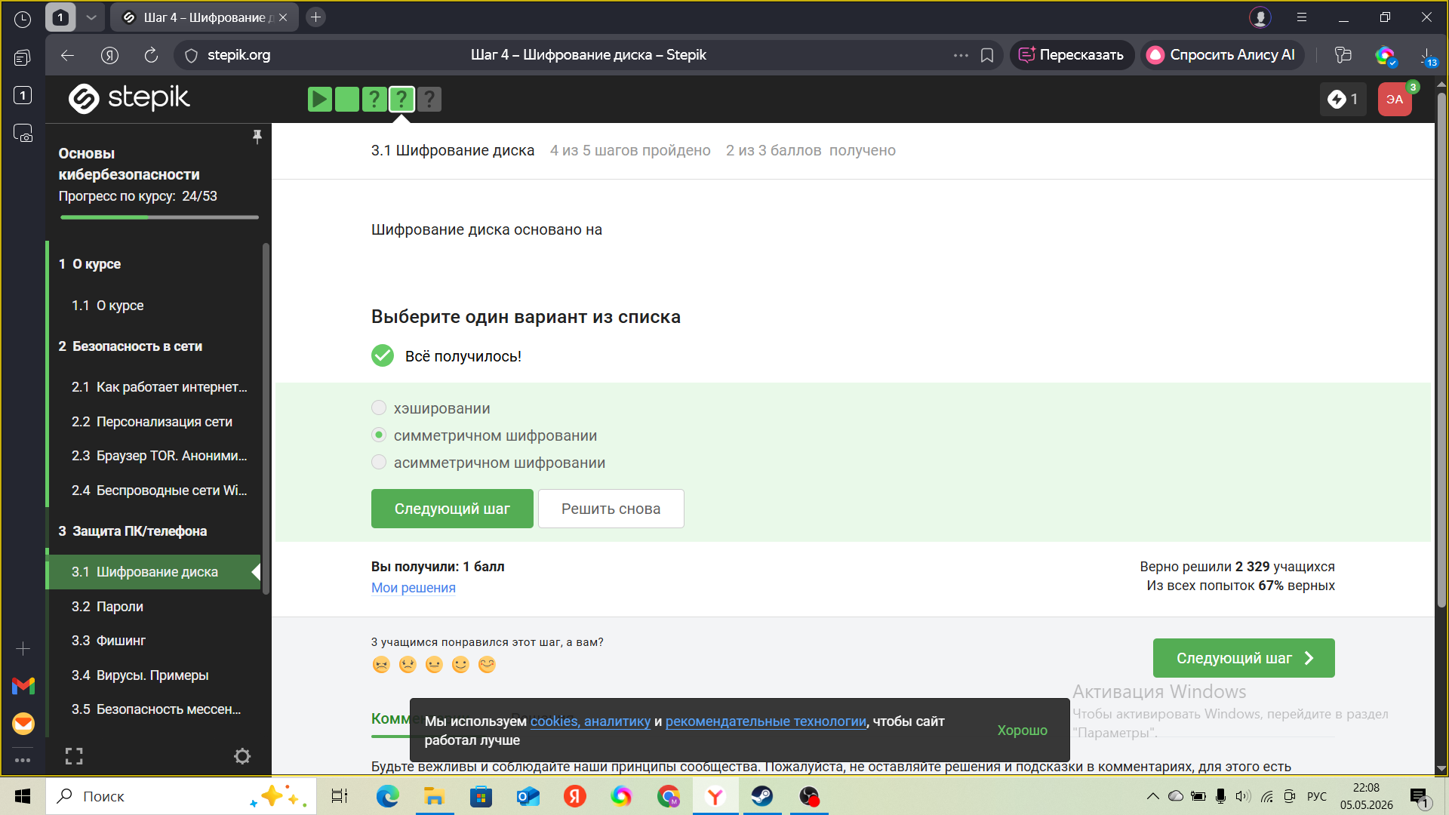
Рис. 22: ЗащитаПК/телефона.
- ЗащитаПК/телефона. (см. рис. fig. 23).
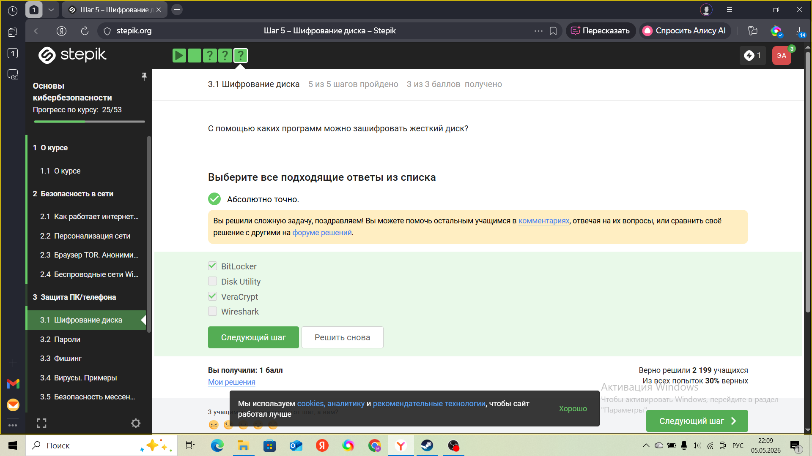
Рис. 23: ЗащитаПК/телефона.
- ЗащитаПК/телефона. (см. рис. fig. 24).
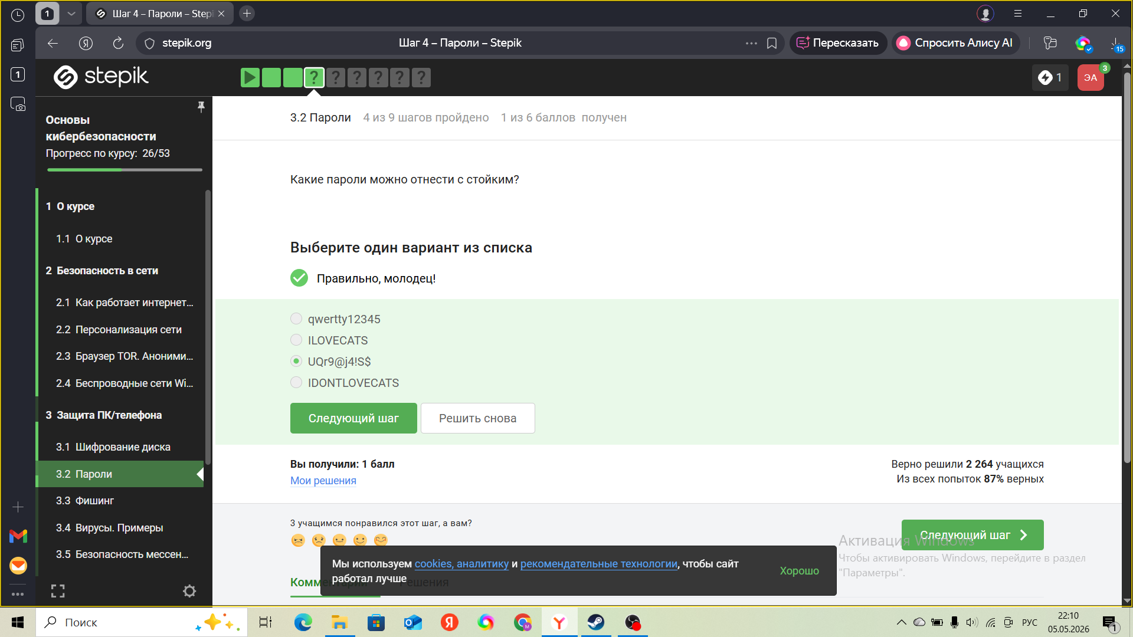
Рис. 24: ЗащитаПК/телефона.
- ЗащитаПК/телефонам. (см. рис. fig. 25).
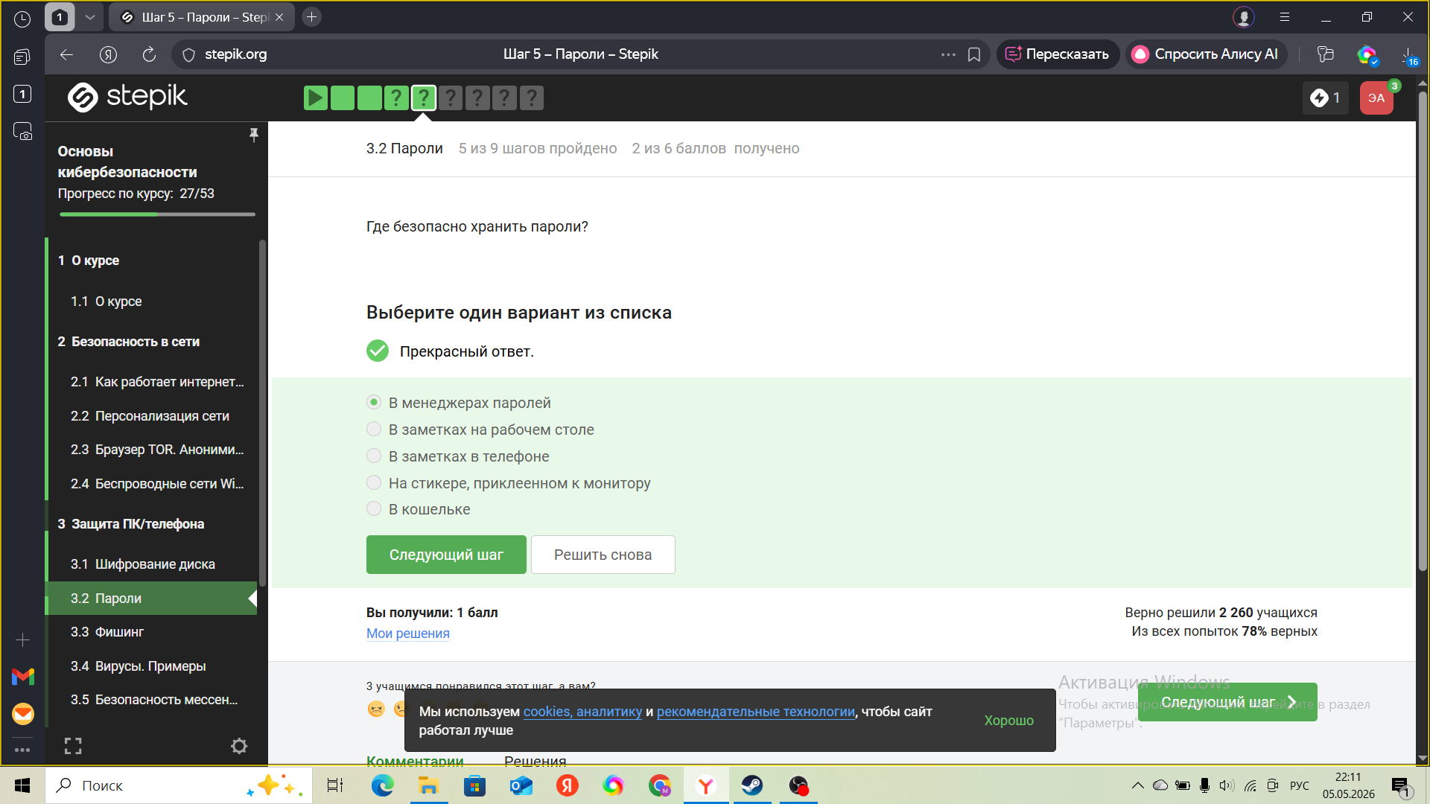
Рис. 25: ЗащитаПК/телефона.
- ЗащитаПК/телефона. (см. рис. fig. 26).
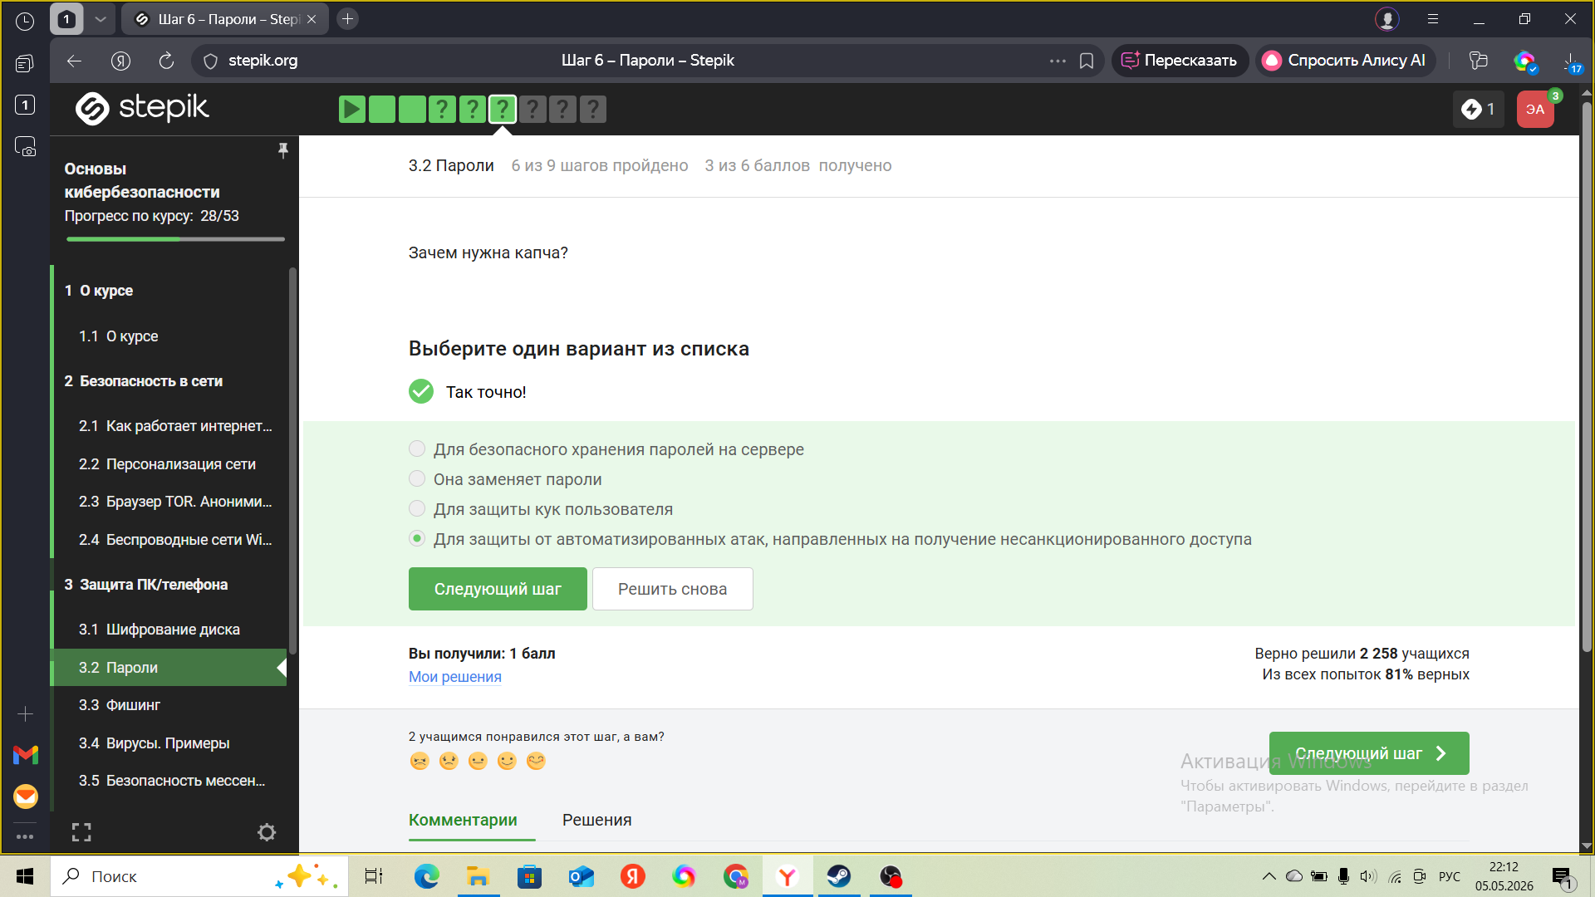
Рис. 26: ЗащитаПК/телефона
- ЗащитаПК/телефона. (см. рис. fig. 27).
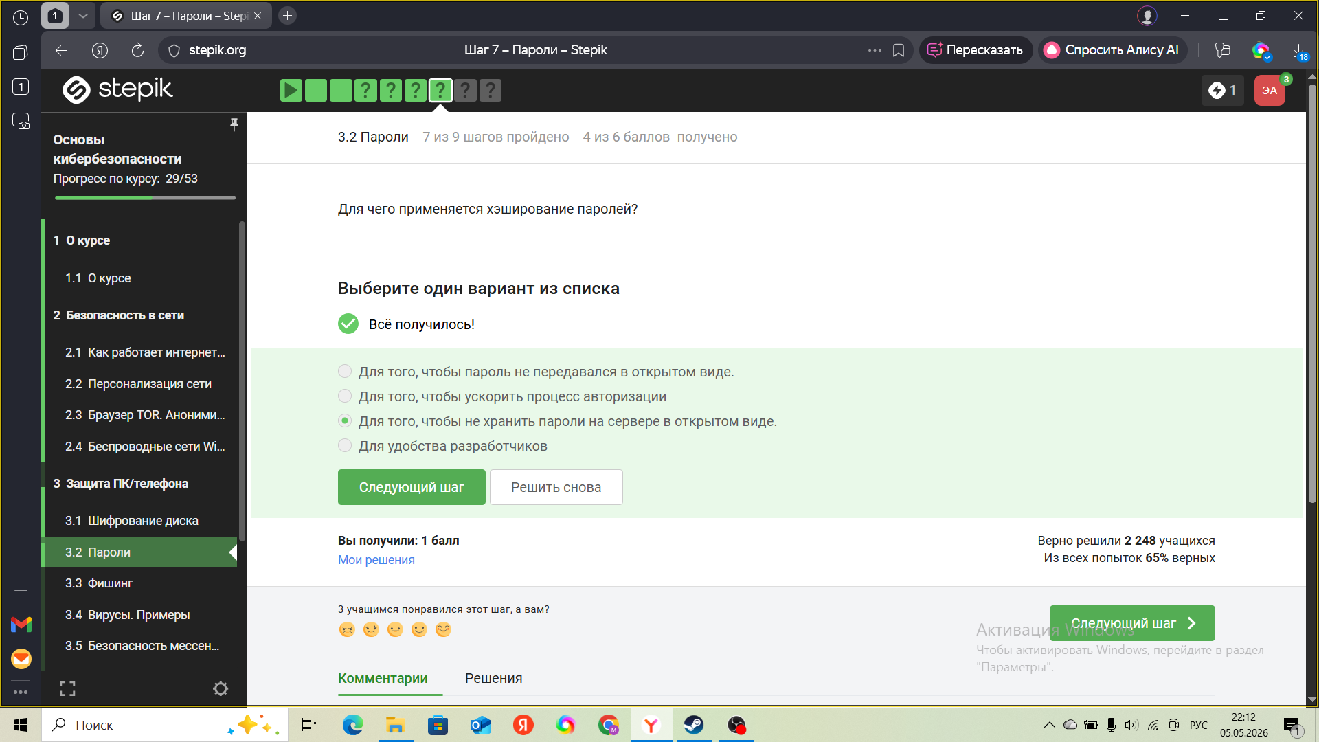
Рис. 27: ЗащитаПК/телефона.
29.ЗащитаПК/телефона. (см. рис. fig. 28).
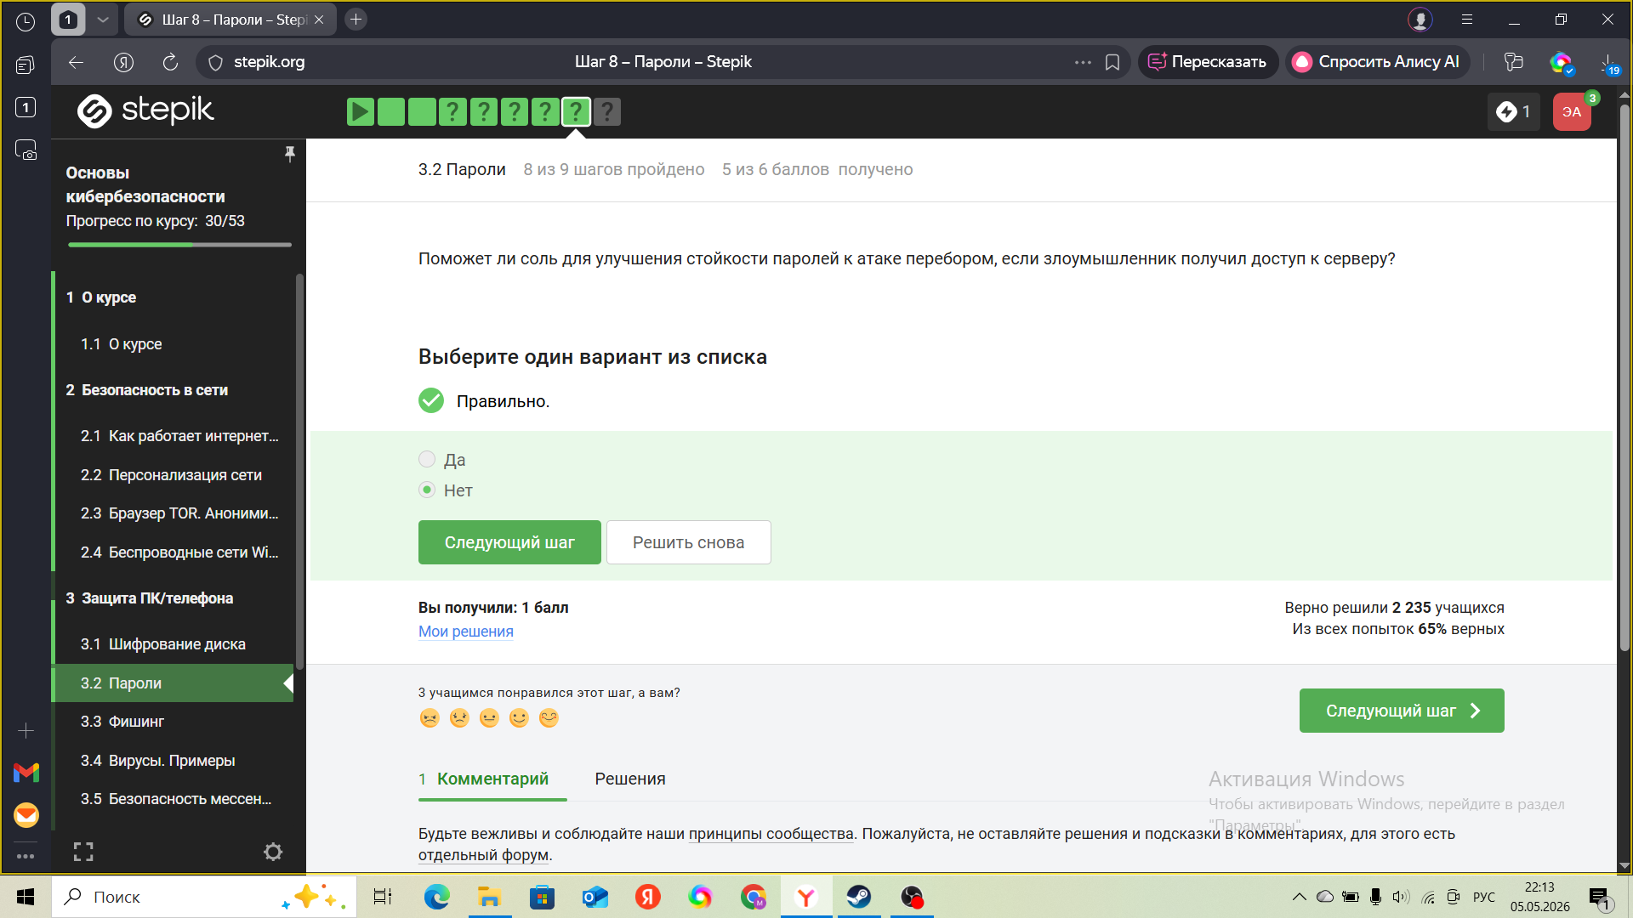
Рис. 28: ЗащитаПК/телефона
- ЗащитаПК/телефона. (см. рис. fig. 29).
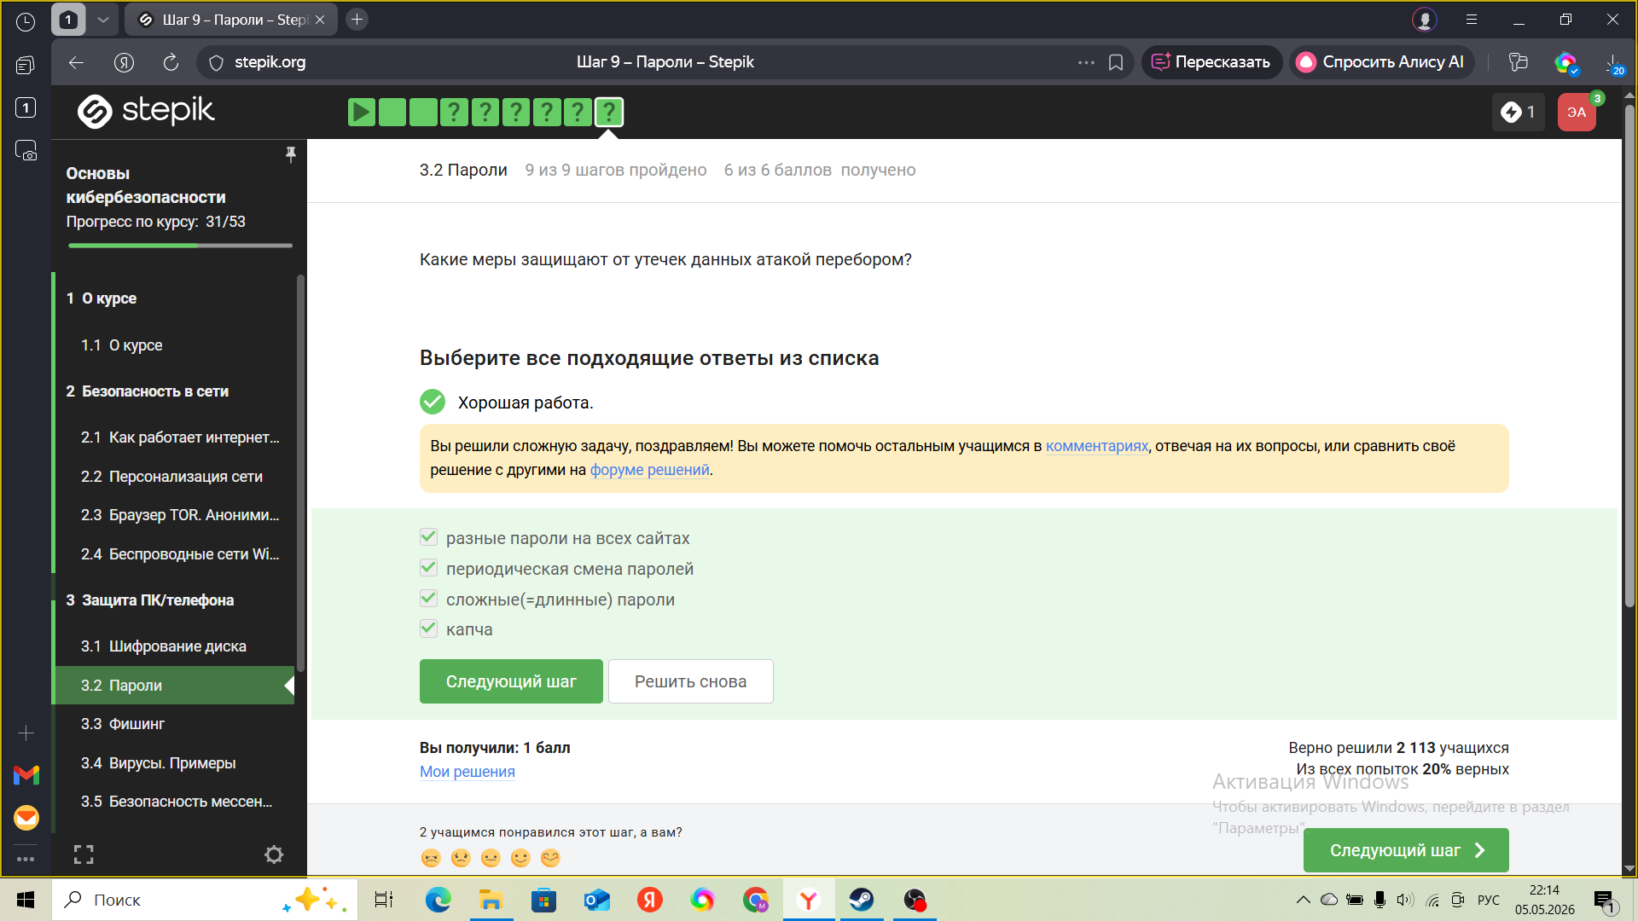
Рис. 29: ЗащитаПК/телефона
- ЗащитаПК/телефона. (см. рис. fig. 30).
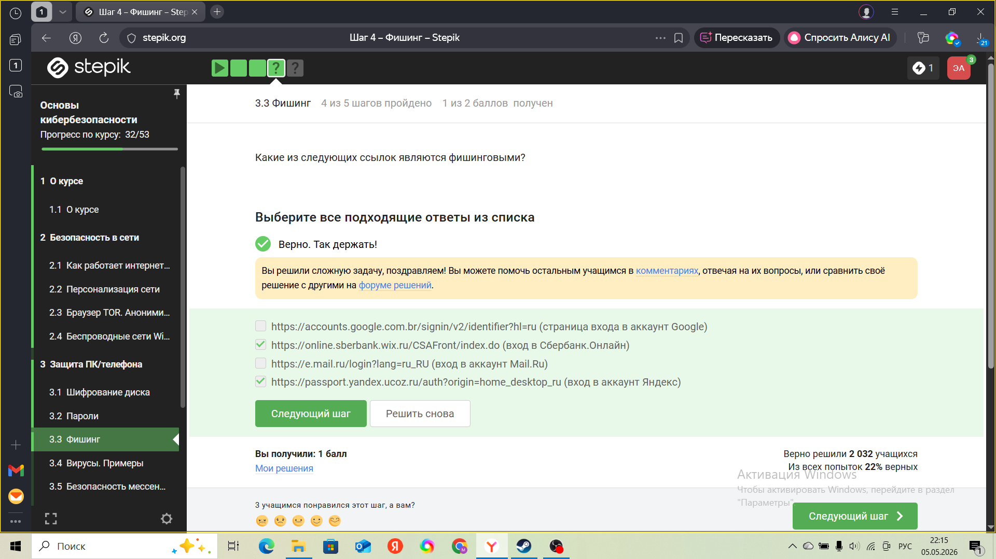
Рис. 30: ЗащитаПК/телефона.
- ЗащитаПК/телефона. см .рис. fig. 31).
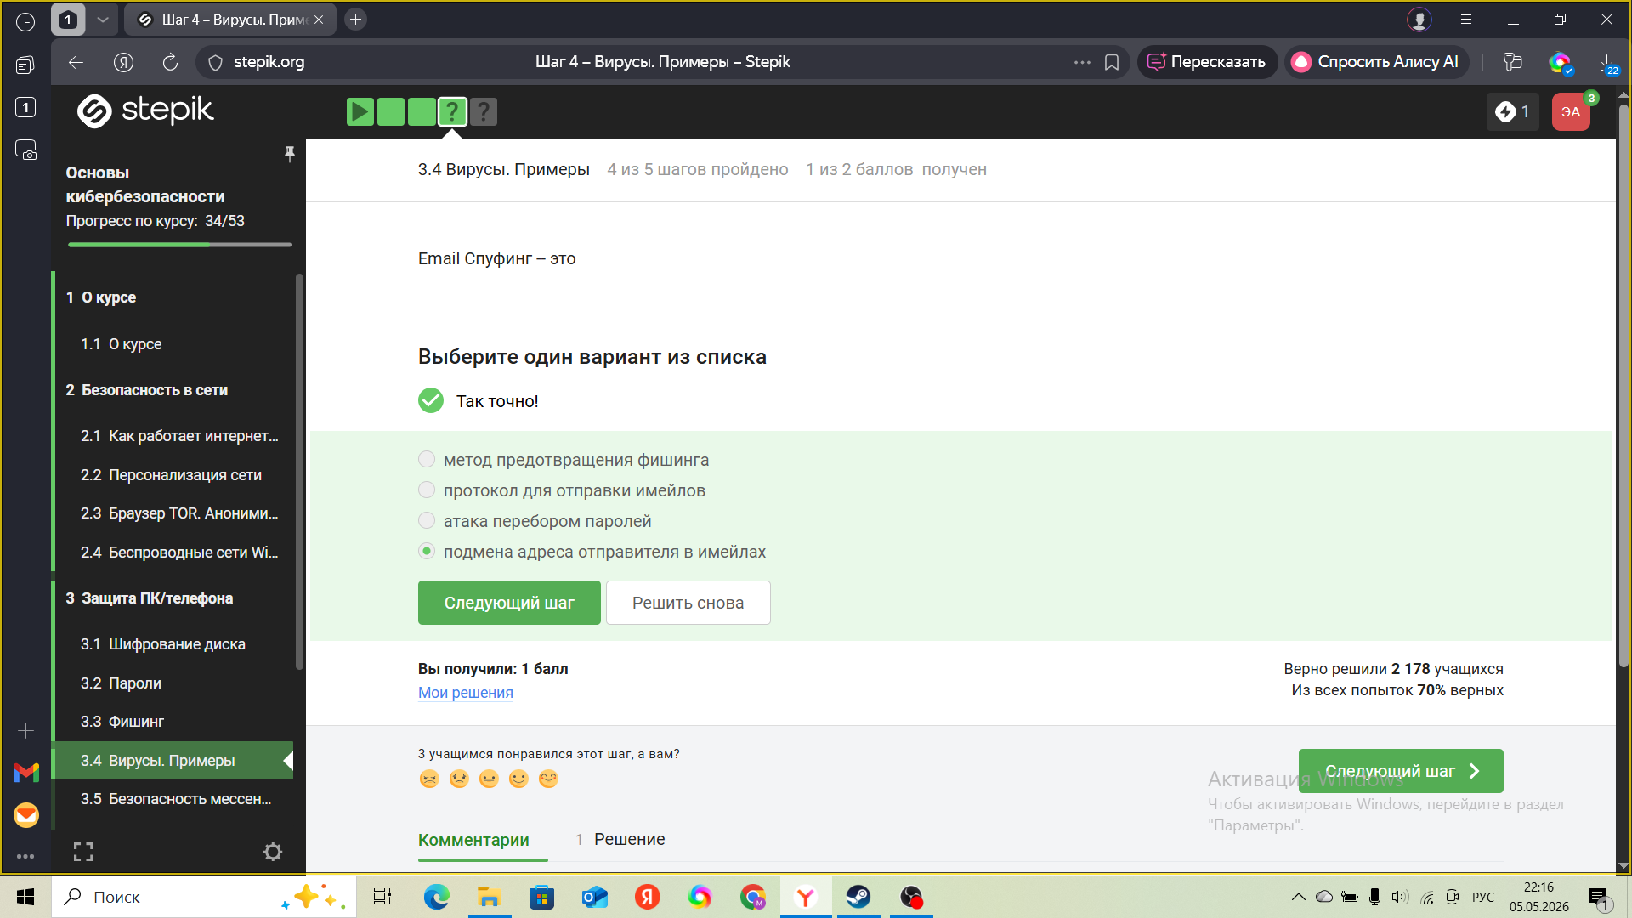
Рис. 31: ЗащитаПК/телефона.
- ЗащитаПК/телефона. (см. рис. fig. 32).
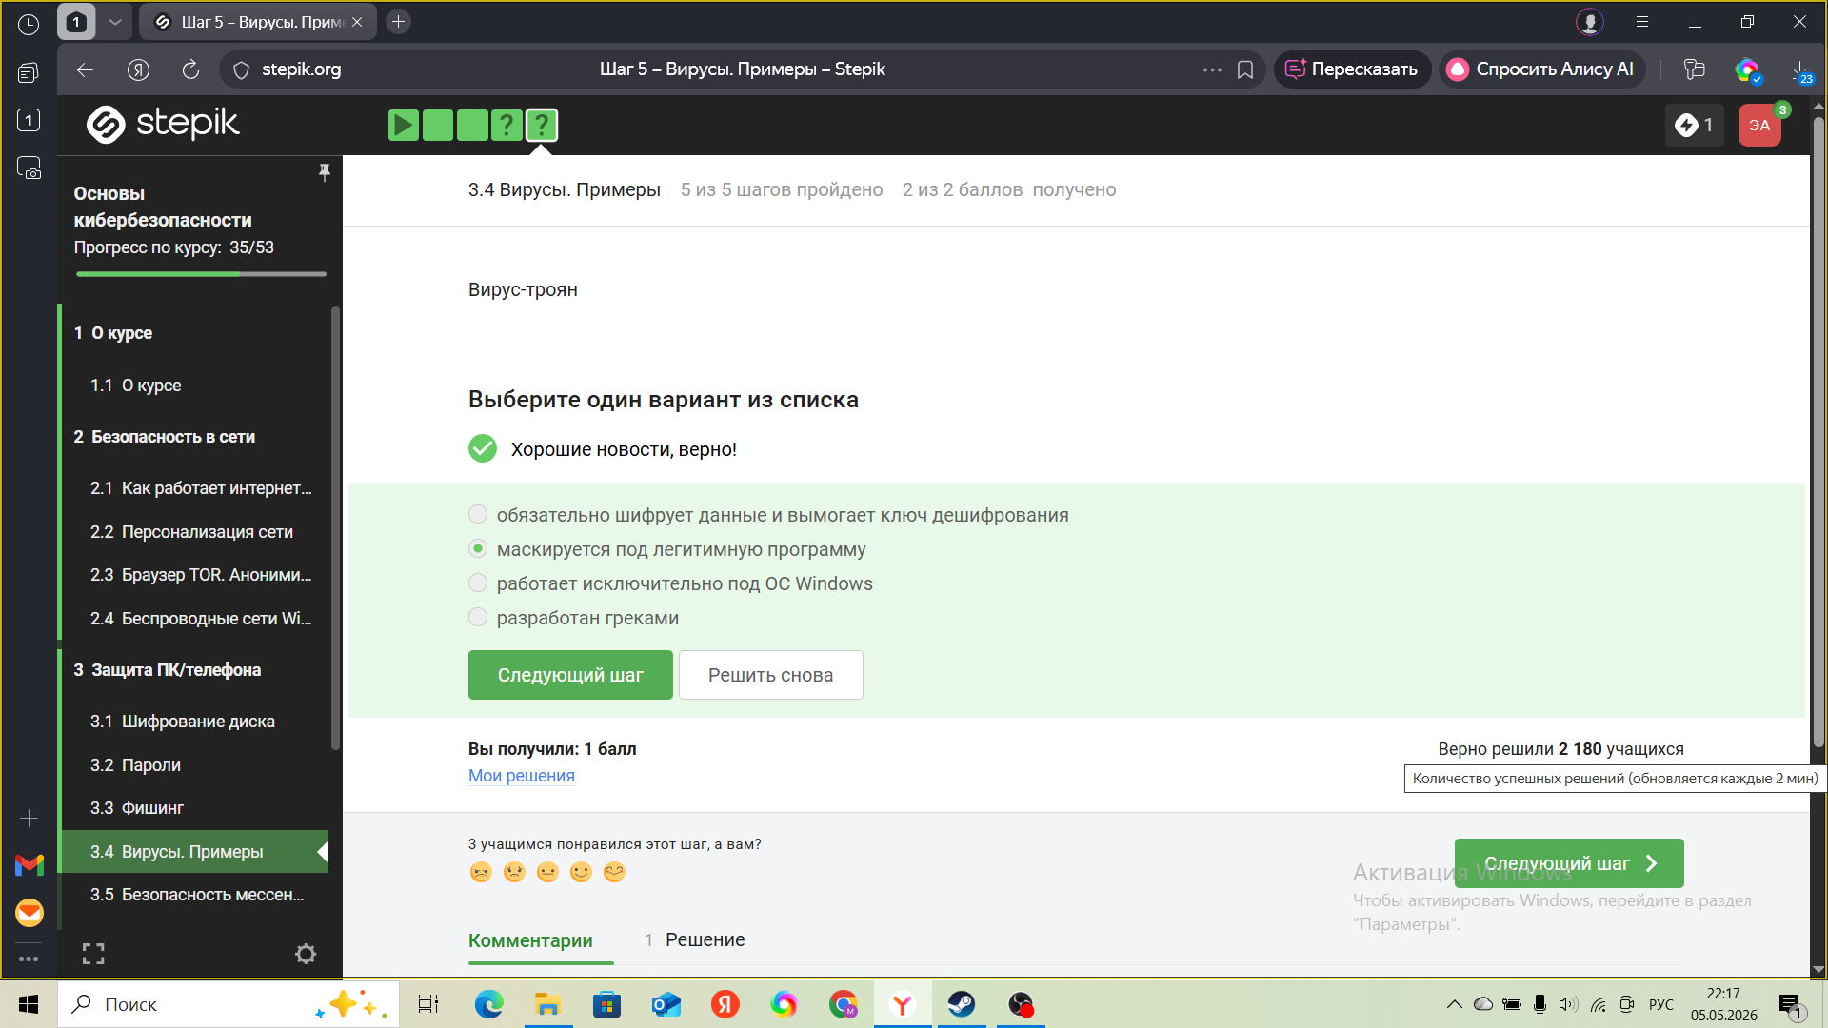
Рис. 32: ЗащитаПК/телефона.
- ЗащитаПК/телефона. (см. рис. fig. 33).
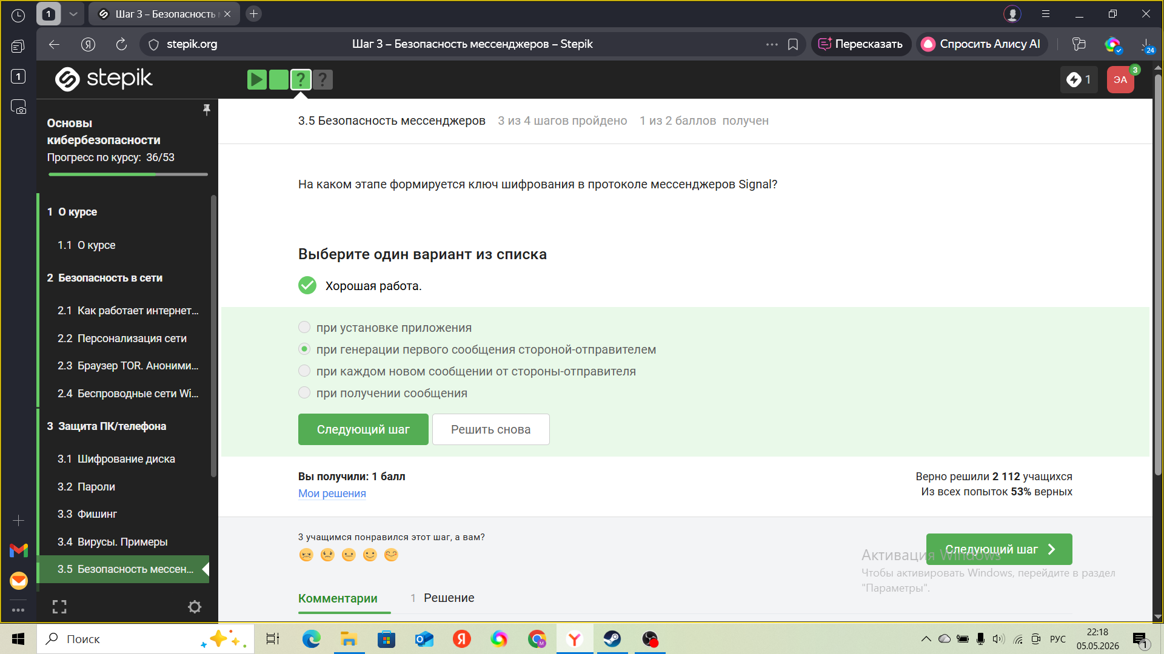
Рис. 33: ЗащитаПК/телефона
- ЗащитаПК/телефона. (см. рис. fig. 34).
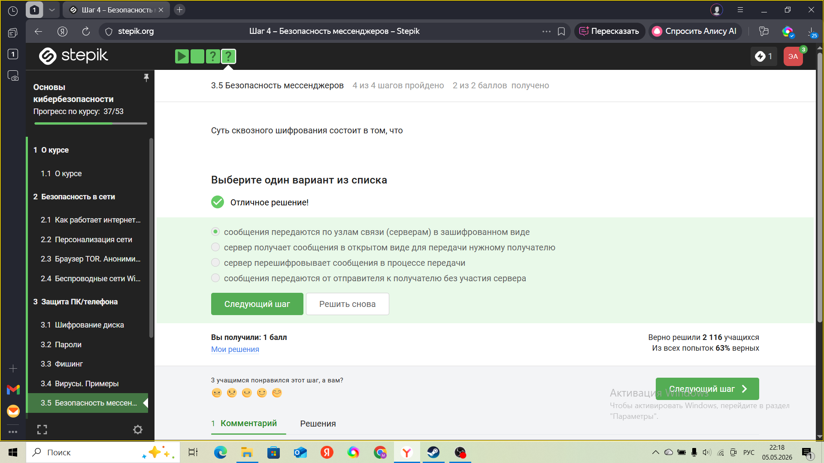
Рис. 34: ЗащитаПК/телефона
- Криптография на практике. (см. рис. fig. ¿fig:036?).
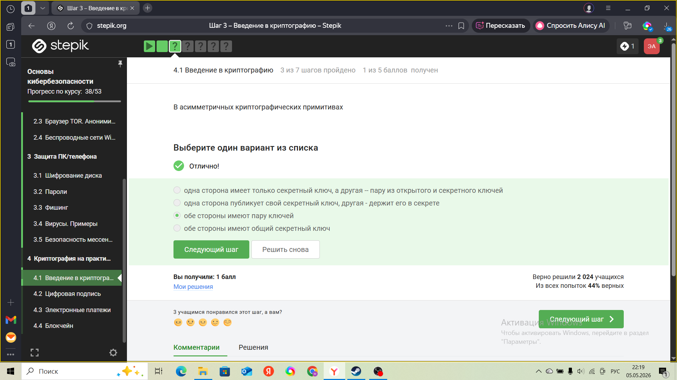 37. Криптография на практике. (см. рис. fig. ¿fig:037?).
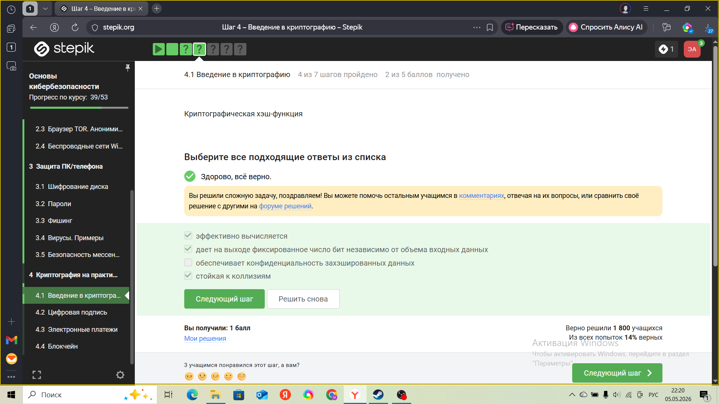 38. Криптография на практике. (см. рис. fig. 35).
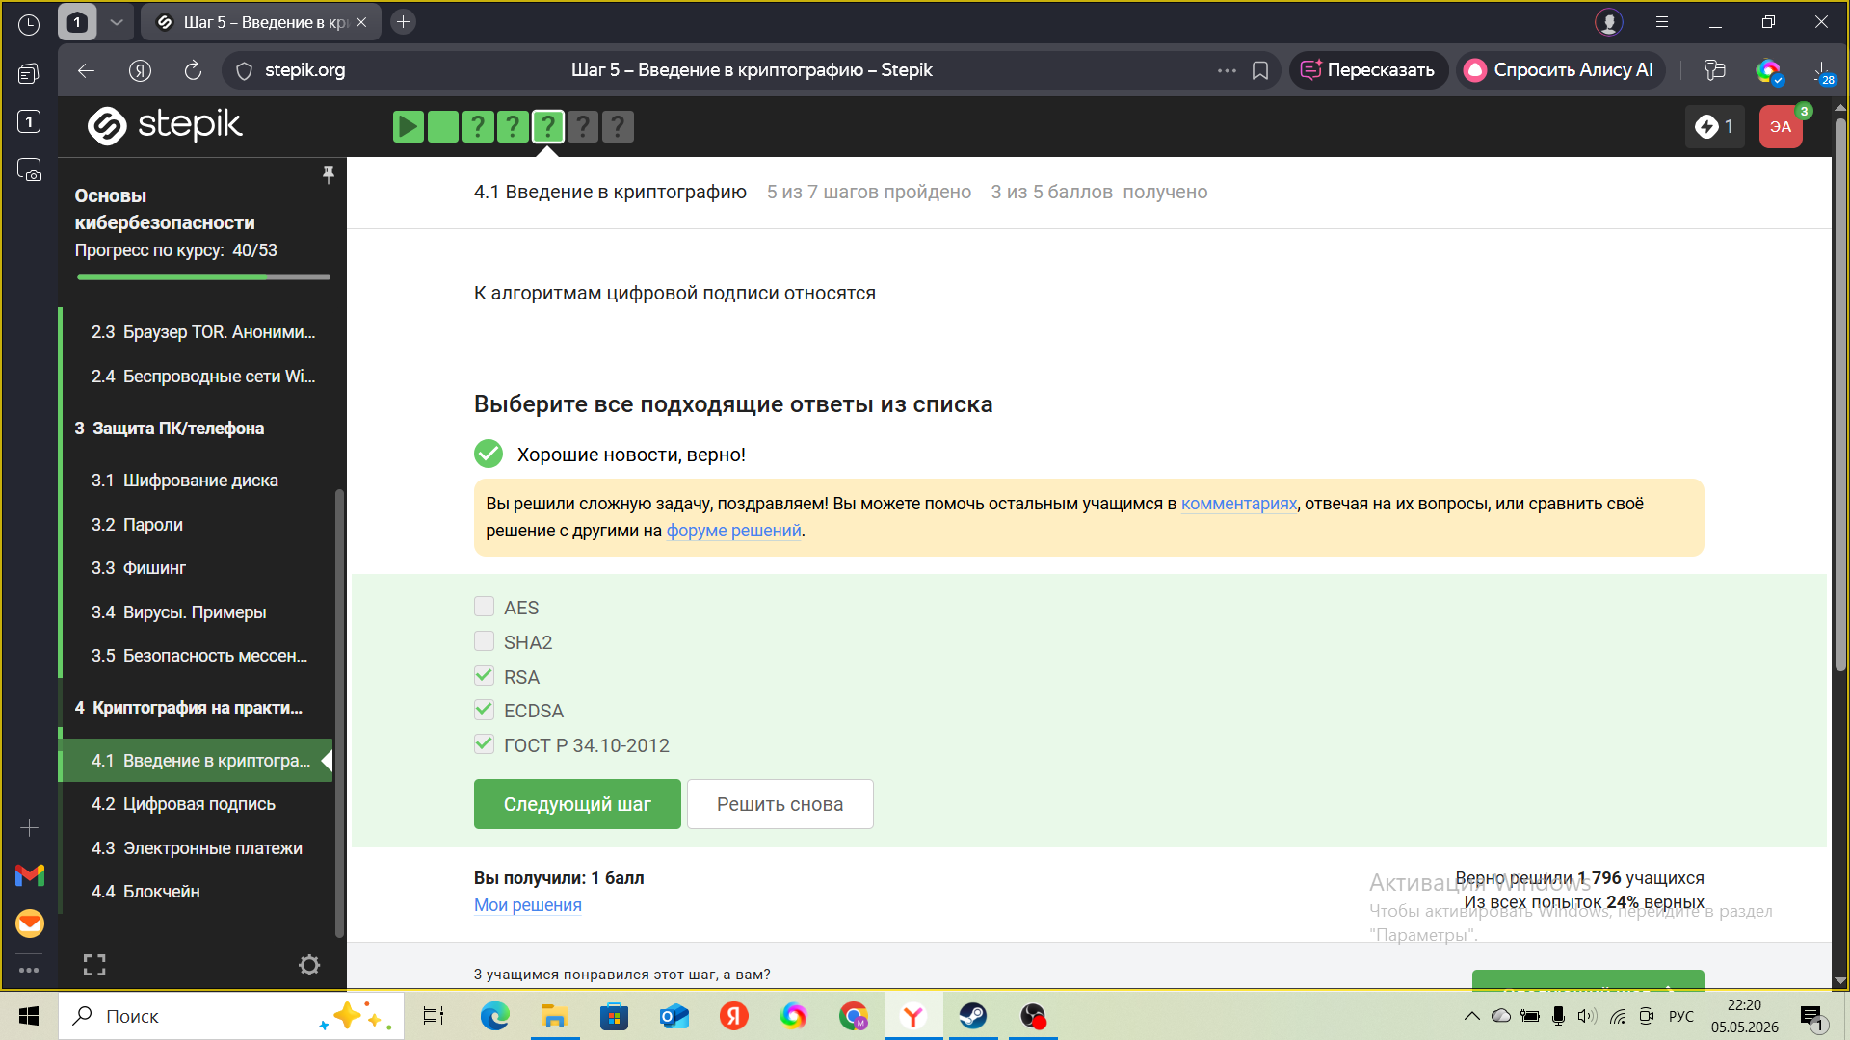
Рис. 35: Криптография на практике
- Криптография на практике. (см. рис. fig. 36).
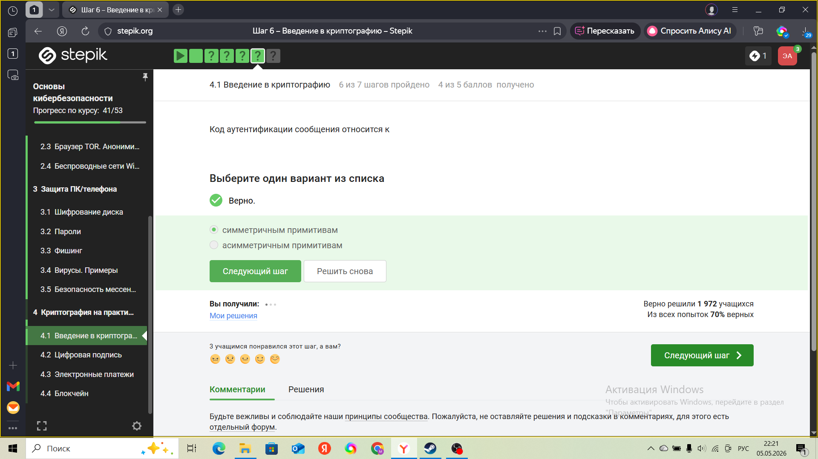
Рис. 36: Криптография на практике
- Криптография на практике. (см. рис. fig. 37).
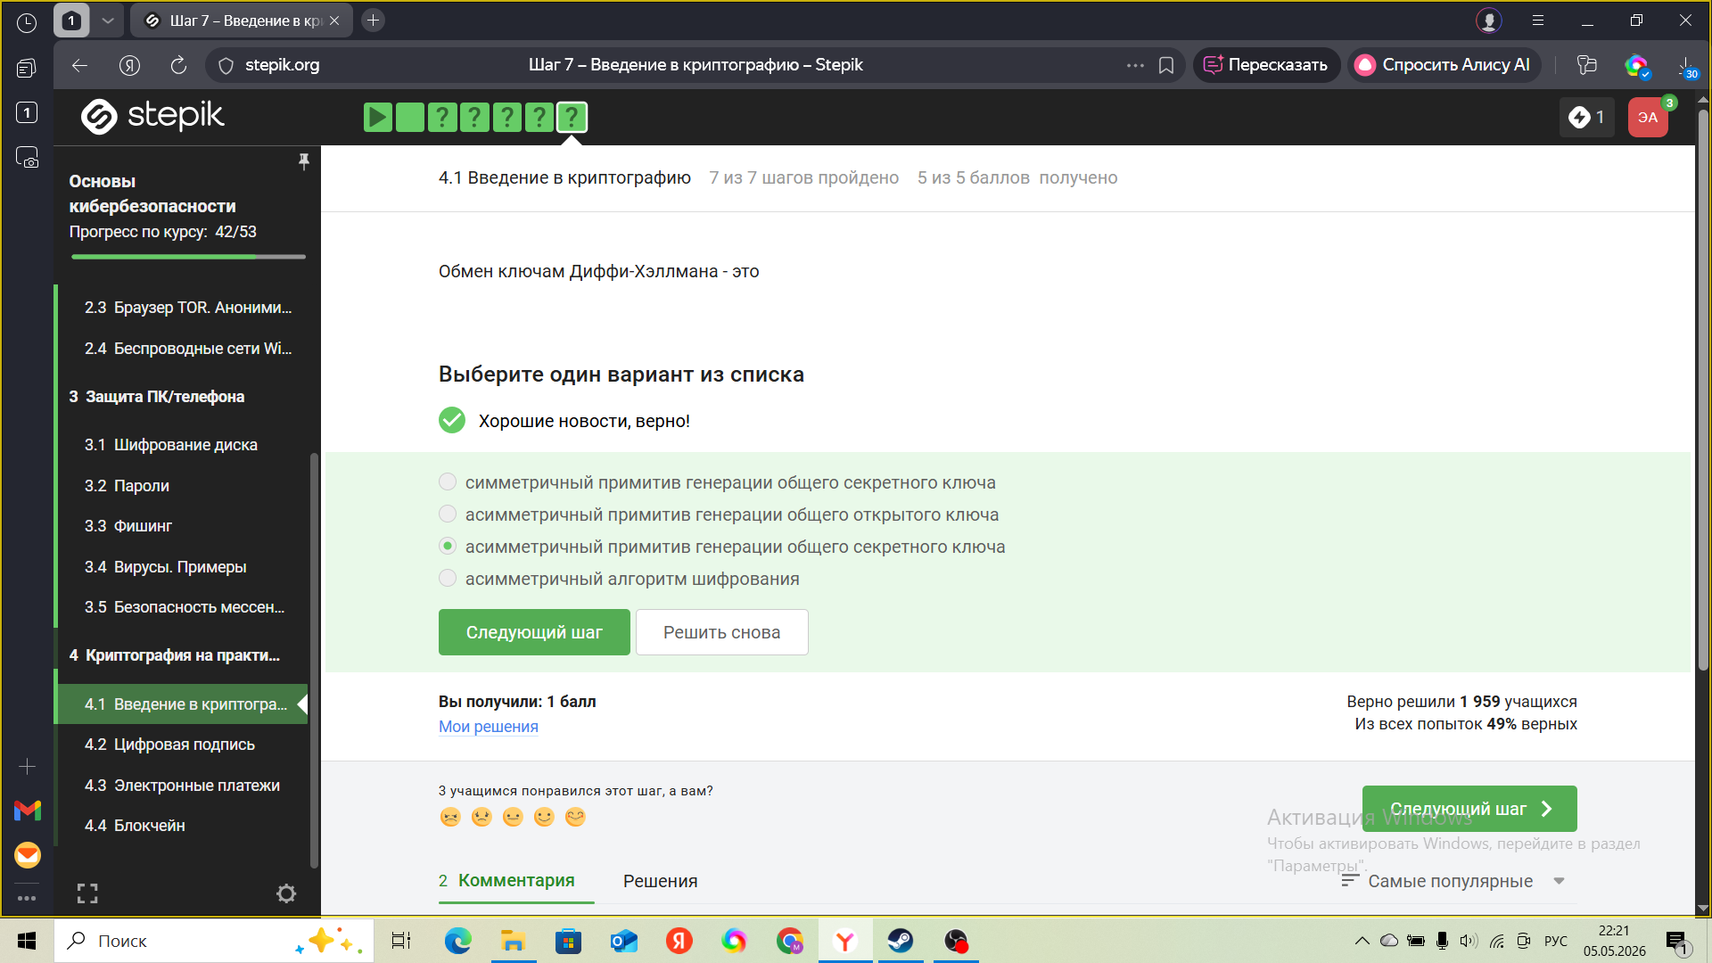
Рис. 37: Криптография на практике
- Криптография на практике. (см. рис. fig. 38).
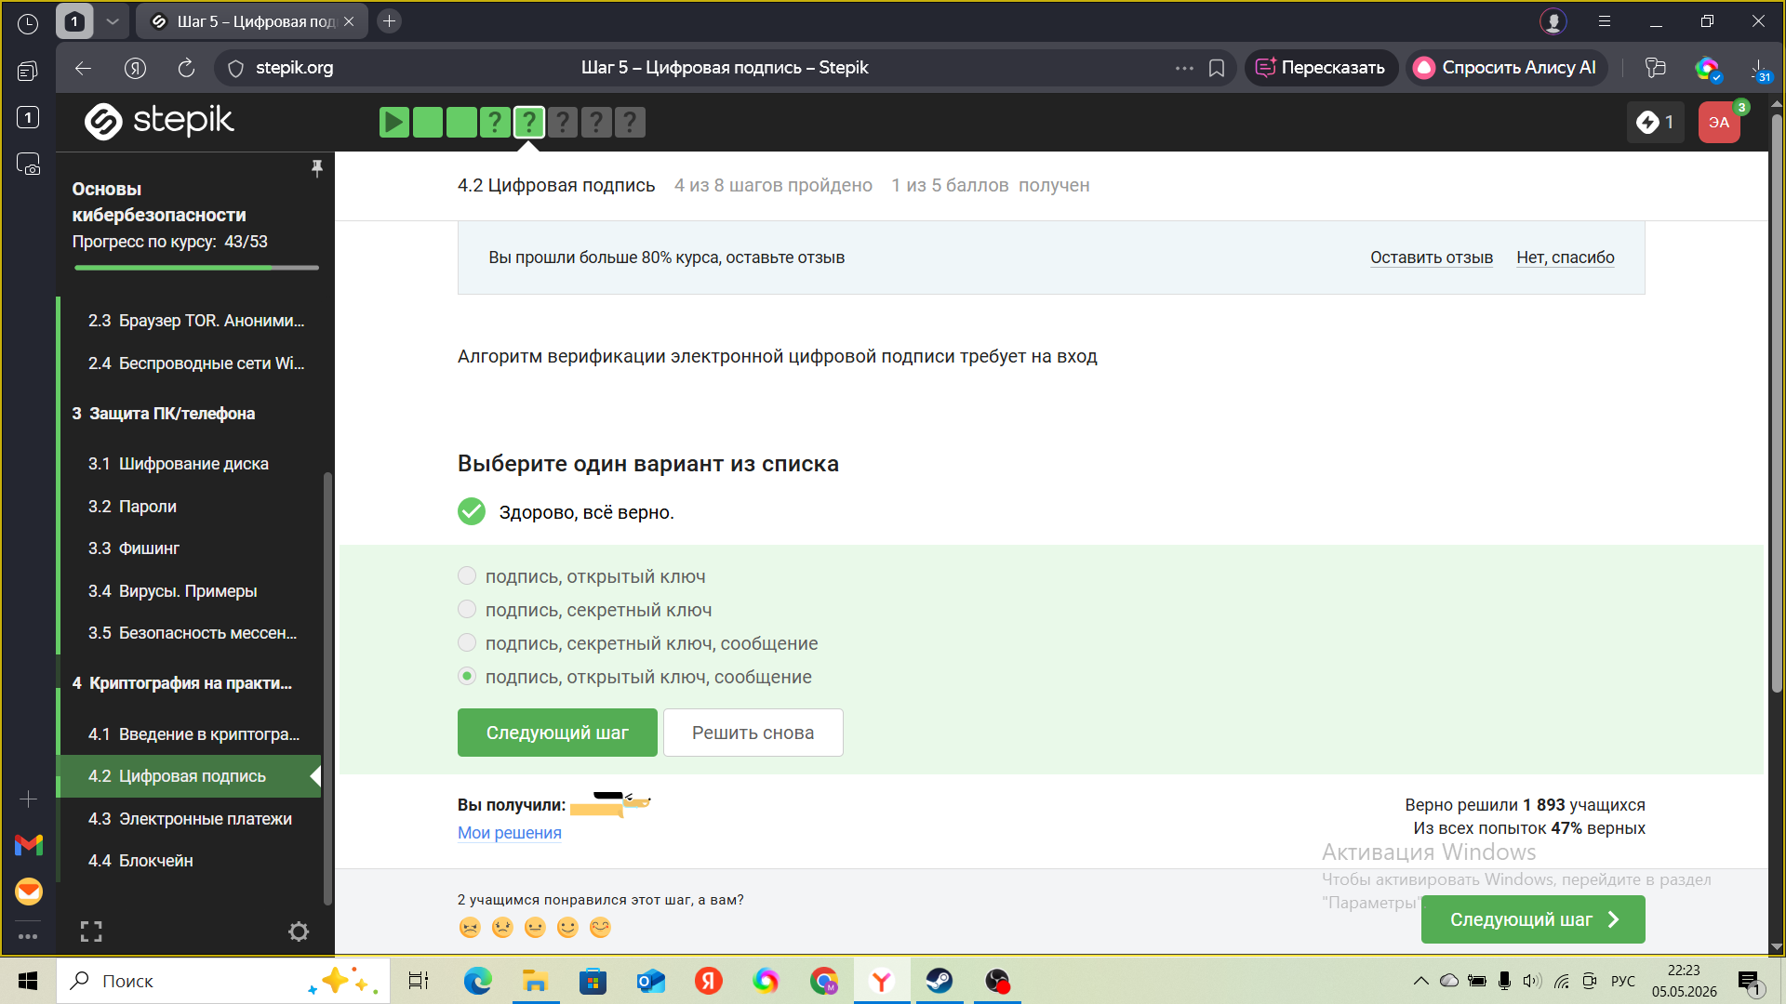
Рис. 38: Криптография на практике
- Криптография на практике. (см. рис. fig. 39).
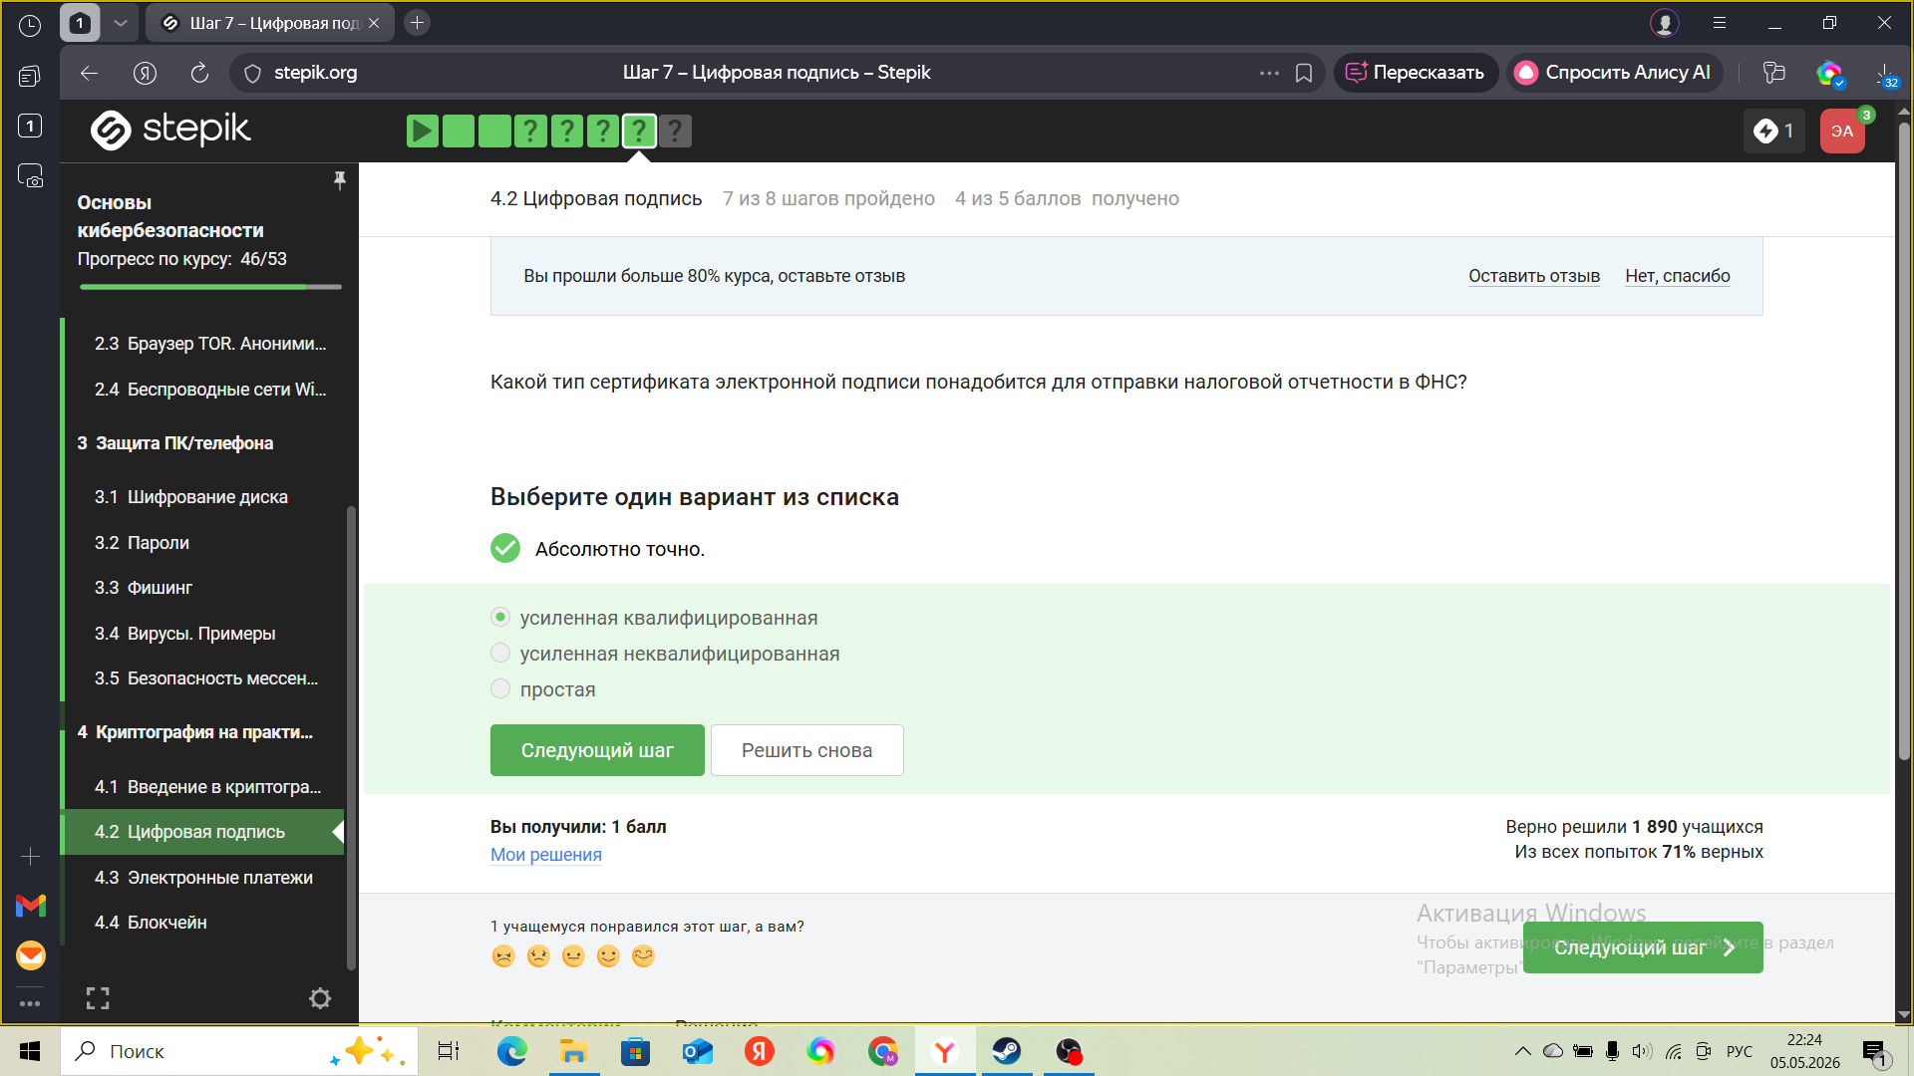
Рис. 39: Криптография на практике
- Криптография на практике. (см. рис. fig. 40).
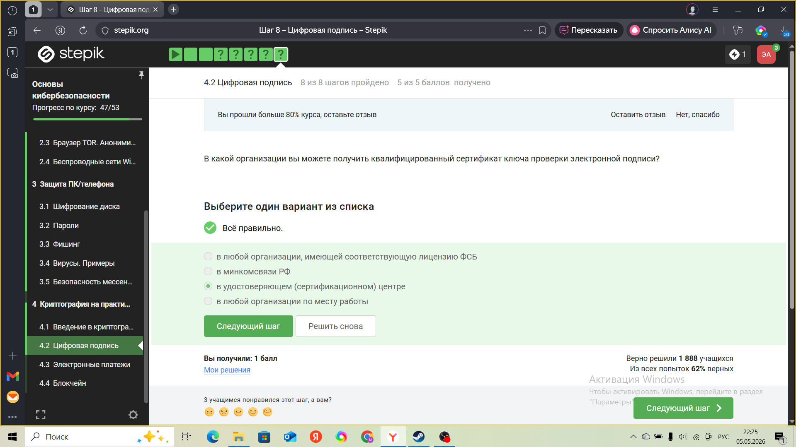
Рис. 40: Криптография на практике
- Криптография на практике. (см. рис. fig. 41).
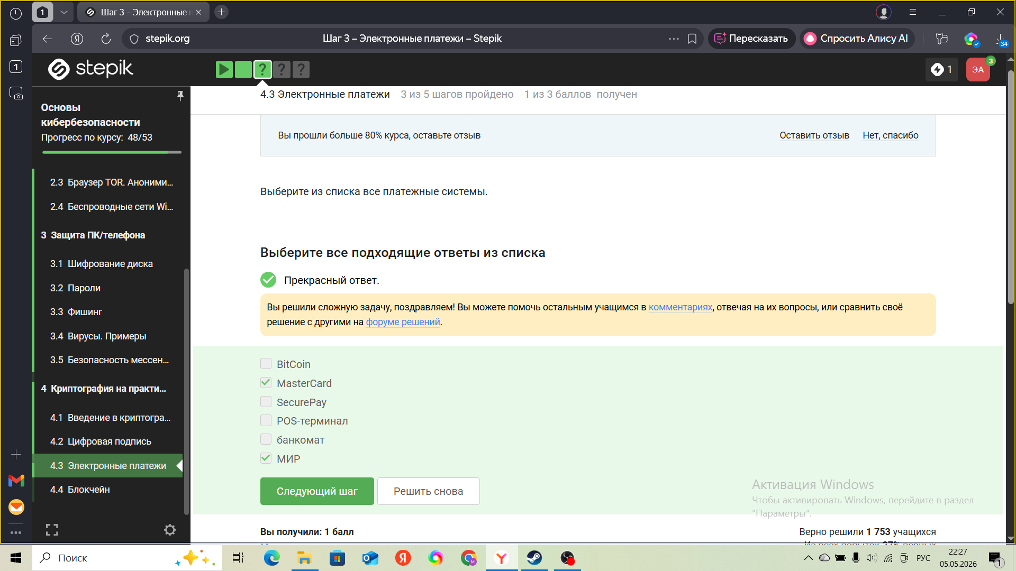
Рис. 41: Криптография на практике
- Криптография на практике. (см. рис. fig. 42).
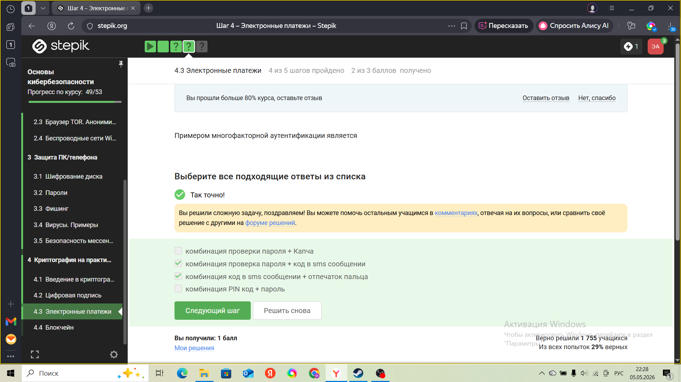
Рис. 42: Криптография на практике
- Криптография на практике. (см. рис. fig. ¿fig:046?).
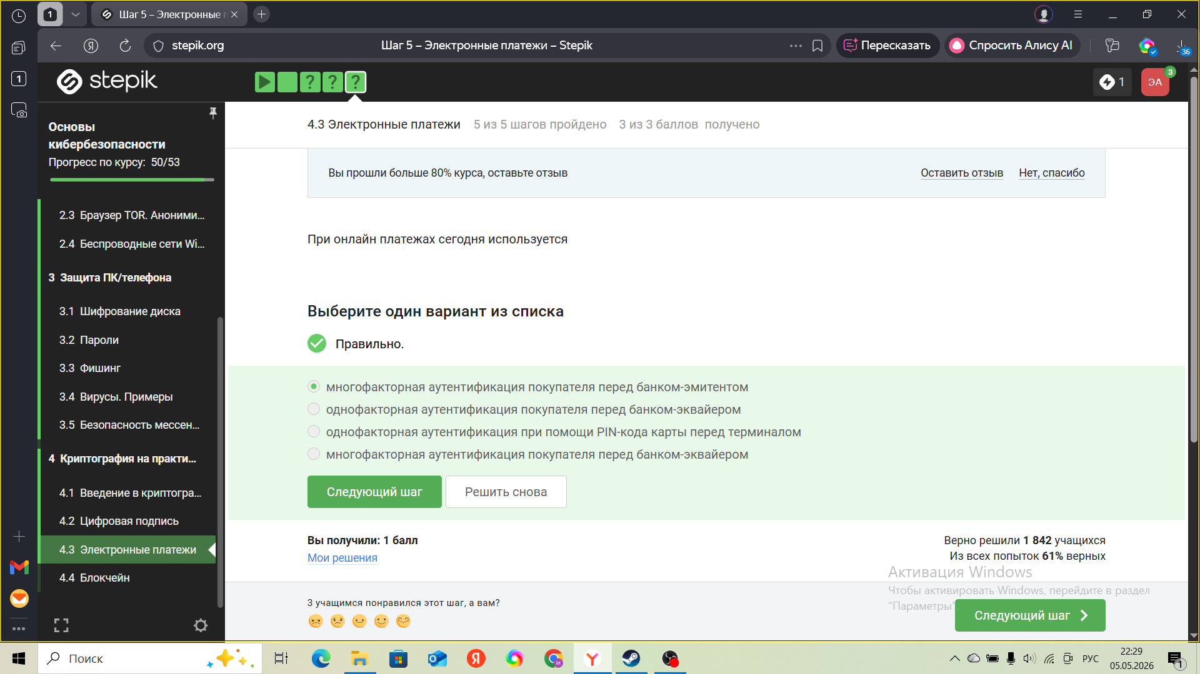 47. Криптография на практике. (см. рис. fig. ¿fig:047?).
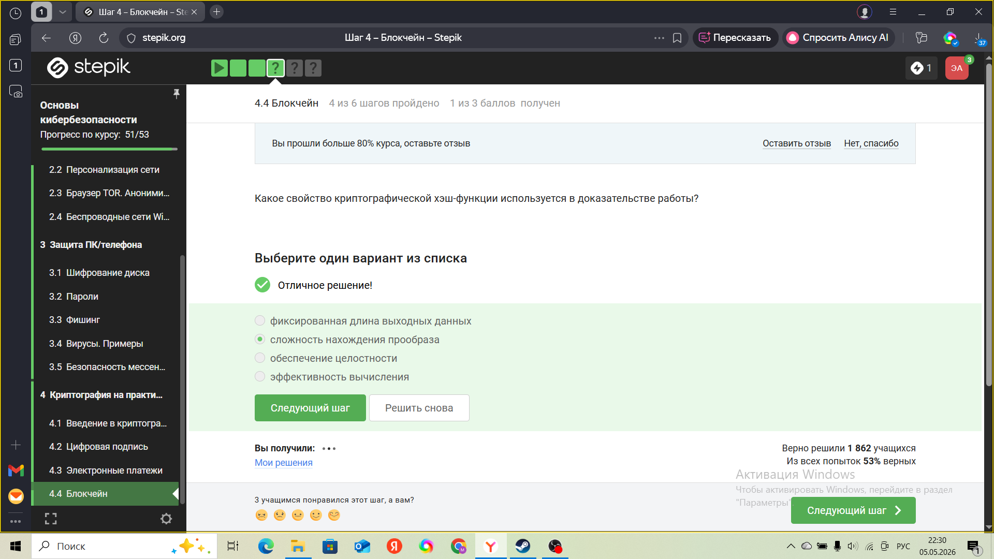 48. Криптография на практике. (см. рис. fig. ¿fig:048?).
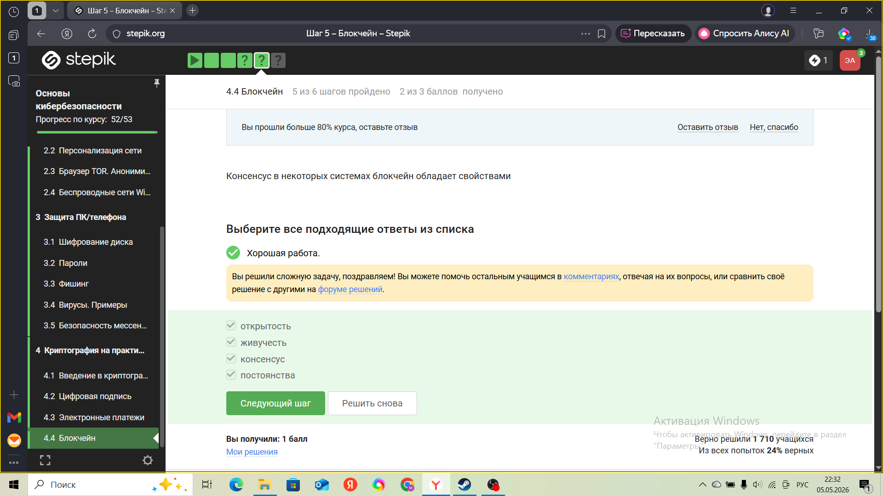 49. Криптография на практике. (см. рис. fig. ¿fig:049?).
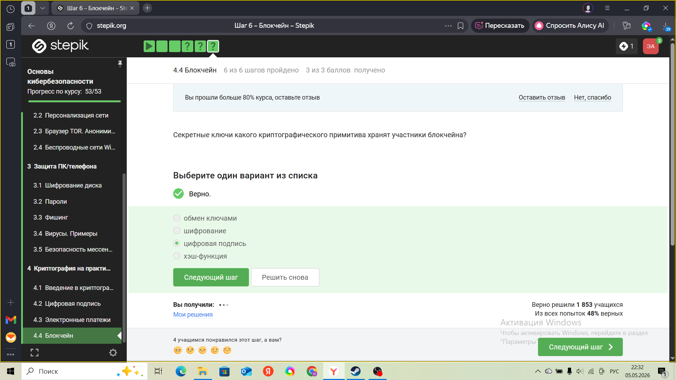 50. Результат. (см. рис. fig. 43).
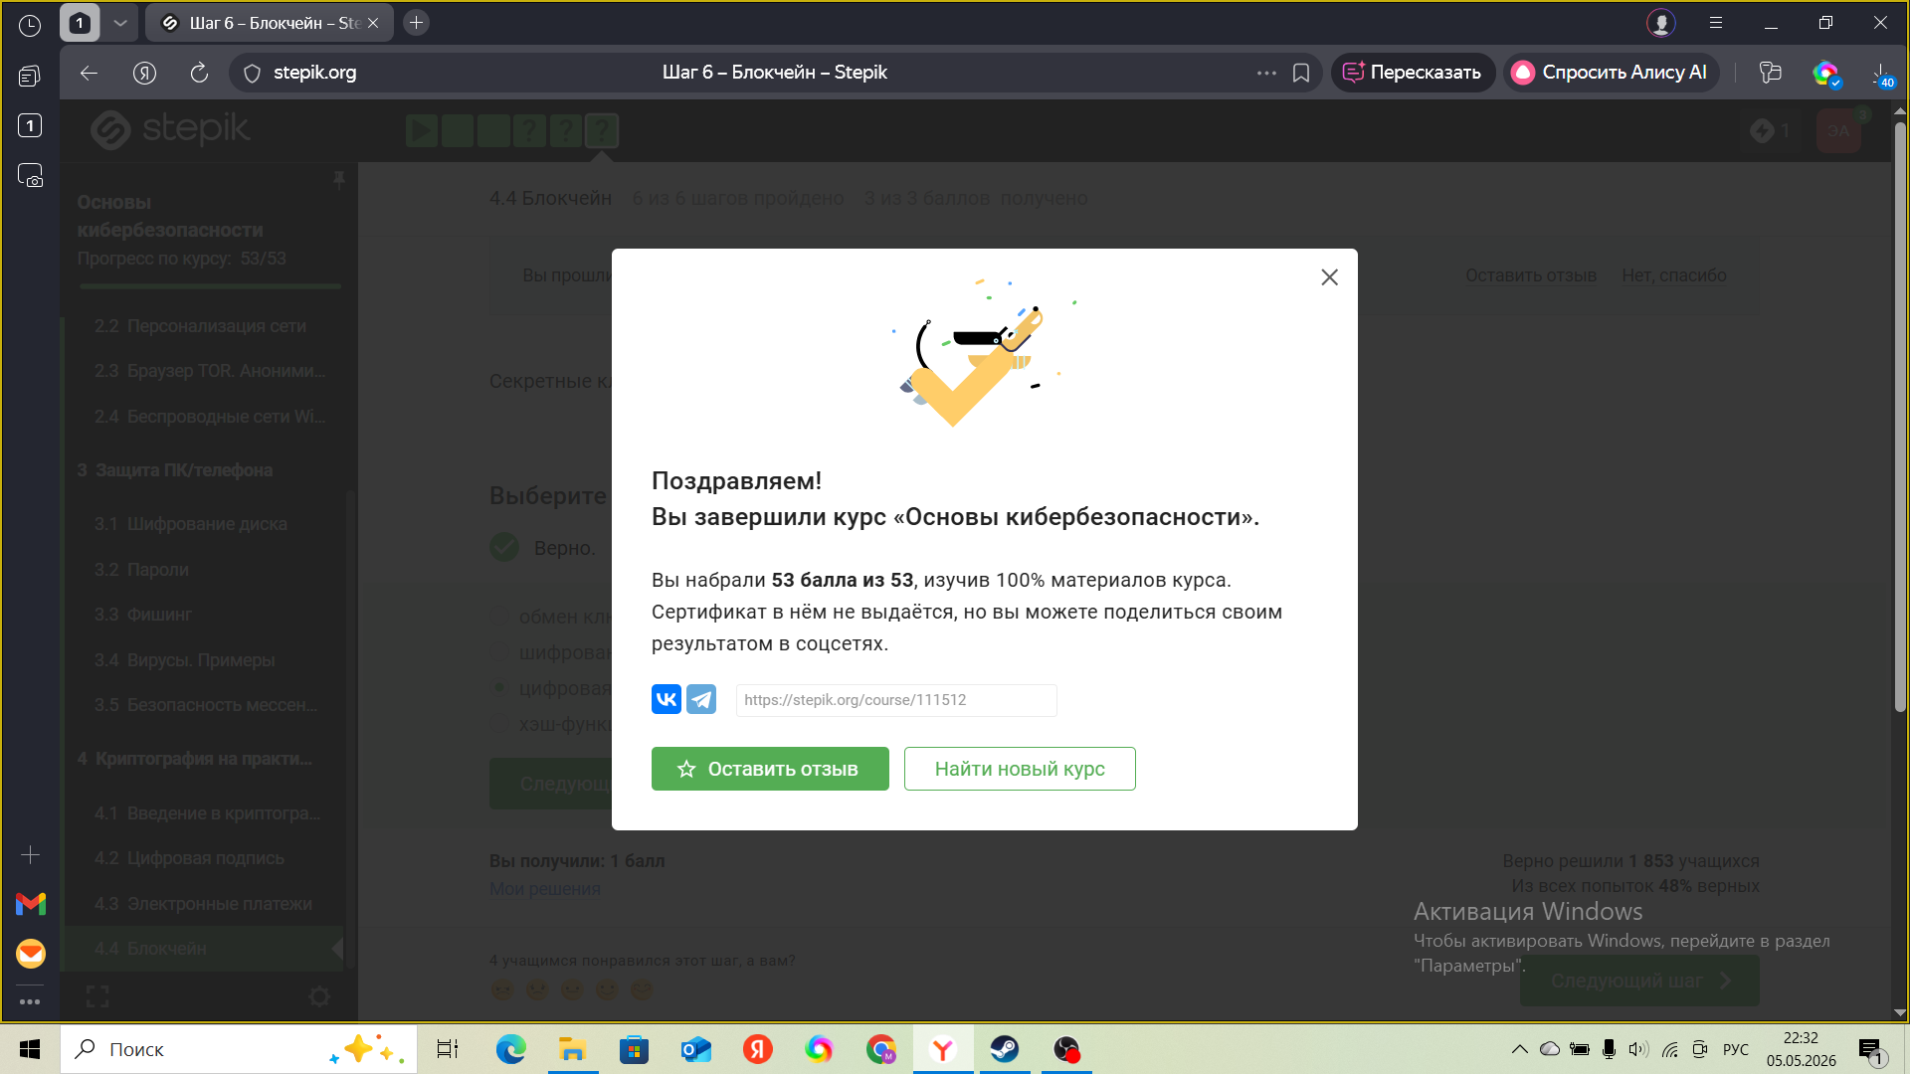
Рис. 43: Результат

3 Заключение
Я успешно закончила курс по основам кибербезопасности.

